http://www.bizeducation.ru/library/fin/appr/appr_contents.htm

Основные методы оценки активов - еще один взгляд
Валерий Галасюк - академик АЭН Украины, генеральный директор аудиторской фирмы "КАУПЕРВУД" (г. Днепропетровск)
Анастасия Вишневская-Галасюк - консультант аудиторской фирмы "КАУПЕРВУД" (консалтинговая группа "КАУПЕРВУД"), магистр финансов
Виктор Галасюк - директор департамента кредитного консалтинга информационно-консалтинговой фирмы "ИНКОН-ЦЕНТР" (консалтинговая группа "КАУПЕРВУД"), магистр экономики предприятия, лауреат конкурсов молодых оценщиков Украинского общества оценщиков
Источник: Корпоративные финансы

В качестве одного из информационных источников для принятия решений субъекты экономических отношений используют публичную финансовую отчетность компаний. От информации, представленной в финансовой отчетности, будут зависеть принимаемые ими решения. Одним из ключевых элементов публичной финансовой отчетности является информация о стоимости активов, следовательно от стоимости, по которой они будут отражены в балансе, будут существенно зависеть принимаемые экономические решения.
Рассмотрим базовые положения концепции CCF и проанализируем с их помощью основные методы оценки активов, зафиксированные в Международных стандартах финансовой отчетности.
Объект экономических отношений может находиться по отношению к субъекту экономических отношений в двух качественно различающихся ситуациях (см. рис. 1).
В ситуации, когда объект не контролируется субъектом экономических отношений, последний может принять по отношению к данному объекту решение одного из двух качественно различающихся типов решений (см. рис. 2).
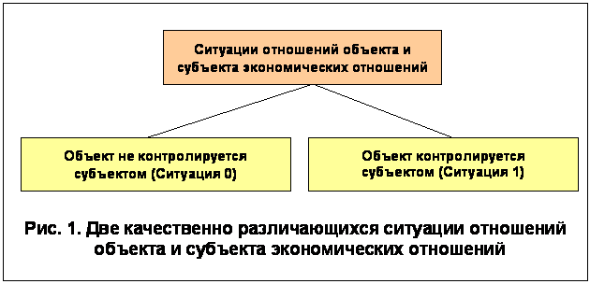
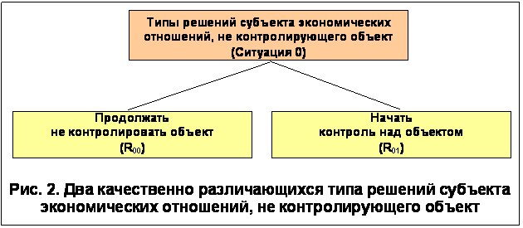
В ситуации, когда объект контролируется субъектом экономических отношений, последний может принять по отношению к данному объекту решение одного из двух качественно различающихся типов решений (см. рис. 3).
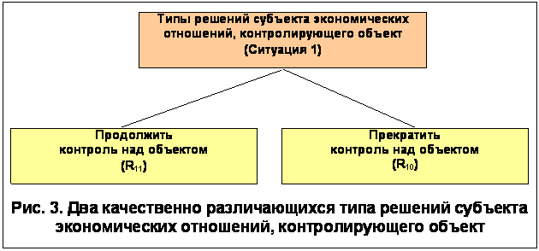
Как было показано ранее, активы компании представляют собой объекты экономических отношений, находящиеся в ситуации 1 (объект контролируется субъектом) [1;2,c.228;12]. Поэтому, по отношению к ним может быть принято экономическое решение одного из двух качественно различающихся типов:
а) “продолжить осуществление контроля над активом” - экономическое решение типа R₁₁;
б) “прекратить осуществление контроля над активом” - экономическое решение типа R₁₀.
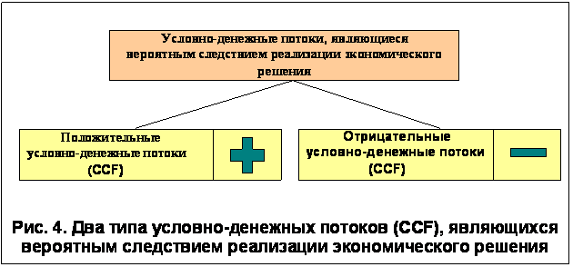
Реализация экономического решения порождает положительные и отрицательные условно-денежные потоки (CCF) (см. рис. 4).
Разница положительных и отрицательных условно-денежных потоков (CCF), являющихся вероятным следствием реализации экономического решения, представляет собой стоимость соответствующего экономического решения (R) (см. рис. 5).
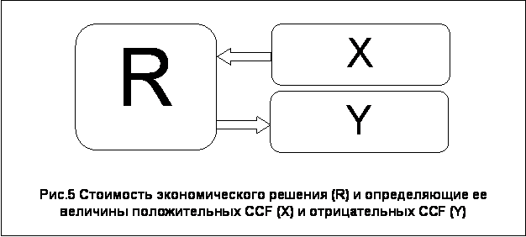
Таким образом, любому активу компании можно поставить в соответствие две стоимости: стоимость экономического решения R₁₁и стоимость экономического решения R₁₀ [1;2,с.228;12].
На первый взгляд использование в бухгалтерском учете стоимости экономических решений R^{i}₁₁и R^{i}₁₀, соответствующих активам компании может показаться нововведением. Однако, Международный стандарт финансовой отчетности МСФО 36 “Обесценение активов” уже на сегодняшний день обязывает компании рассчитывать, по сути, именно эти стоимости для всех активов кроме запасов; активов, возникающих из контрактов на строительство; отложенных налоговых активов; активов, возникающих из вознаграждений работников и финансовых активов, включенных в сферу применения МСФО 32 “Финансовые инструменты: раскрытие и представление информации” [13,c.846].
В соответствии с МСФО 36 “Обесценение активов” активы должны отражаться по “возмещаемой величине”, которая представляет собой “большее из двух значений: чистой продажной цены актива и его ценности использования” [13,c.848]. Проанализируем понятия “чистая продажная цена” и “ценность использования” в контексте концепции CCF.
Понятие чистой продажной цены определено в МСФО 36 “Обесценение активов” так: “Чистая продажная цена - это сумма, которая может быть получена от продажи актива, при совершении сделки между хорошо осведомленными, желающими совершить такую операцию сторонами, осуществленной на общих условиях, за вычетом затрат на выбытие” [13,c.848].
По сути “сумма, которая может быть получена от продажи актива, при совершении сделки между хорошо осведомленными, желающими совершить такую операцию сторонами, осуществленной на общих условиях” представляет собой положительный CCF (X), являющийся вероятным следствием реализацииэкономического решения “прекратить контроль над активом” - R₁₀. В свою очередь “затраты на выбытие” представляют собой отрицательный CCF (Y), являющийся вероятным следствиемреализации экономического решения “прекратить контроль над активом” - R₁₀. Таким образом, “чистая продажная цена”, по сути, представляет собой стоимость экономического решения “прекратить контроль над активом” - R_{10.}
Понятие ценности использования определено в МСФО 36 “Обесценение активов” следующим образом: “Ценность использования - это дисконтированная стоимость предполагаемых (оценочных) будущих потоков денежных средств, возникновение которых ожидается от продолжающегося использования актива и от его выбытия в конце срока его полезной службы” [13,c.848].
Так как потоки денежных средств делятся на положительные и отрицательные, то “дисконтированная стоимость предполагаемых (оценочных) будущих потоков денежных средств…”подразумевает дисконтированную стоимость предполагаемых (оценочных) будущих как положительных так и отрицательных потоков денежных средств. Поэтому дисконтированная стоимость предполагаемых (оценочных) будущих положительных потоков денежных средств, возникновение которых ожидается от продолжающегося использования актива и от его выбытия в конце срока его полезной службы представляет не что иное как положительный CCF (X), являющийся вероятным следствиемреализации экономического решения “продолжить контроль над активом” - R₁₁. А дисконтированная стоимость предполагаемых (оценочных) будущих отрицательных потоков денежных средств, возникновение которых ожидается от продолжающегося использования актива и от его выбытия в конце срока его полезной службыпредставляет не что иное как отрицательный CCF (Y), являющийся вероятным следствием реализации экономического решения “продолжить контроль над активом” - R₁₁. Таким образом, “ценность использования”, по сути, представляет собой стоимость экономического решения “продолжить контроль над активом” - R₁₁.
Как видно “возмещаемая величина” представляет собой максимальную из двух величин: стоимости экономического решения “прекратить контроль над активом” - R₁₀ и стоимости экономического решения “продолжить контроль над активом” - R₁₁. То есть, по сути дела, МСФО 36 “Обесценение активов” уже на сегодняшний день обязывает компании рассчитывать две стоимости активов - стоимость экономического решения R₁₀ и стоимость экономического решения R₁₁.
Вместе с тем, в статье “Как отражать активы в бухгалтерском учете в соответствии с Международными стандартами финансовой отчетности и на базе концепции CCF” [14], нами было обращено внимание на то, что подход к отражению активов в бухгалтерском учете, декларируемый принципом осмотрительности, зафиксированным в МСФО, является диаметрально противоположным, и, по сути наоборот, предполагает отражение активов по минимальной из двух величин: стоимости экономического решения “прекратить контроль над активом” - R₁₀ и стоимости экономического решения “продолжить контроль над активом” - R₁₁.
Следует отметить, что в результате проведенных нами исследований было установлено, что отражение активов ни по минимальной, ни по максимальной из двух возможных величин стоимости экономических решений R₁₁ и R₁₀ не обеспечивает во всех случаях надлежащего отражения изменений финансового состояния и результатов деятельности компании в публичной финансовой отчетности, вследствие чего ни один из указанных выше подходов не соответствует цели финансовой отчетности. В связи с этим возник вопрос: по какой из двух величин стоимости экономических решений R^{i}₁₁ или R^{i}₁₀ активы должны быть отражены в бухгалтерском учете? [14]
Проведенный анализ позволил нам дать ответ на поставленный вопрос. Мы показали, что“подход к отражению активов по стоимости экономических решений R^{i}₁₁, в наибольшей степени соответствует цели финансовой отчетности, зафиксированной в Международных стандартах финансовой отчетности, так как обеспечивает возможность адекватного отражения финансового состояния компании, изменения ее финансового состояния и результатов деятельности компании” [14].
Наряду с двумя указанными подходами к отражению активов, представленными в МСФО (отражение активов в соответствии с принципом осмотрительности и отражение активов в соответствии с МСФО 36 “Обесценение активов”), МСФО также предусматривают отражение активов в бухгалтерском учете в соответствии с четырьмя различными “методами оценки активов”:
- “Фактической стоимостью приобретения”*;
- “Восстановительной стоимостью”;
- “Возможной ценой продажи”;
- “Дисконтированной стоимостью”.
Как видно, в названиях одних из вышеназванных методов оценки активов речь идет о стоимости, а в других - о цене. Возникает вопрос: “Активы подлежат отражению в бухгалтерском учете по цене или по стоимости”?
Согласно Международным стандартам оценки, “цена является термином, обозначающим денежную сумму, требуемую, предлагаемую, или уплаченную за некий товар или услугу. Она является историческим фактом – вне зависимости от того, была ли она объявлена открыто, или осталась в тайне. В силу финансовых возможностей, мотивов или особых интересов конкретных покупателей и продавца ; цена, уплаченная за товары или услуги, может не соответствовать стоимости, которую могли бы присвоить этим товарам или услугам другие лица. Тем не менее, цена обычно является индикатором относительной стоимости, присваиваемой этим товарам или услугам данным покупателем и/или продавцом при конкретных обстоятельствах” [15,с. с.277].
На сайте Российского общества оценщиков понятие цены определяется так: “цена – это предлагаемая, запрашиваемая или уплаченная сумма денег в процессе взаимоотношений продавца и покупателя” [16].
Авторитетными зарубежными специалистами в области оценки Джеком Фридманом и Николасом Ордуэем было зафиксировано, что цена (price)представляет собой “исторический факт, отражающий то, сколько было затрачено на покупки сходных объектов в прошлых сделках” [17,с.2].
То есть, по сути, цена представляет собой “исторический факт”, о чем, в частности, свидетельствуют цитаты приведенные выше. Как правило, она является фактической величиной, фиксируемой в результате осуществления сделки мены между двумя субъектами экономических отношений.
Приведем простой пример, компания-покупатель приобрела у компании-продавца актив за миллион, балансовая стоимость которого составляла 100 денежных единиц. Это означает, что “балансовая стоимость может играть незначительную роль или не играть вообще никакой роли в момент, когда стороны договариваются о цене” [18,с.308]. Таким образом, цена это результат договоренности сторон, и она не всегда в полной мере отражает представления конкретного субъекта экономических отношений о стоимости объекта экономических отношений. Стоимость же является вероятностной расчетной величиной, которая определяется на основе прогнозируемых событий, связанных с объектом экономических отношений.
Подтверждением сказанному служит, в частности, понятие стоимости, приведенное на сайте Российского общества оценщиков: “Стоимость является не историческим фактом, а оценкой ценностей конкретных товаров и услуг в конкретный момент времени и месте” [16].
На то, что стоимость является расчетной, вероятностной величиной указывает также определение термина “рыночная стоимость”, зафиксированное в Международных стандартах оценки. Так согласно Международным стандартам оценки, рыночная стоимость – это “предполагаемая денежная сумма…” [15,с.214].
Авторитетными зарубежными специалистами в области оценки понятие стоимости (value) определено как “мера того, сколько гипотетический покупатель будет готов заплатить за оцениваемую собственность” [17,с.2], что также свидетельствует о том, что стоимость – вероятностная величина, определяемая расчетным путем.
Известный российский ученый Я.В. Соколов указывает на расчетный характер информации, подлежащей фиксации в бухгалтерском учете, следующим образом: “Каждый факт хозяйственной жизни описывается тем самым не одной (точечной) оценкой, а их набором. Поскольку каждому методу оценки соответствует свое распределение вероятностей, то поле оценок состоит из доверительных интервалов их точечных значений, исчисленных различными способами” [19,с.206].
М.Р. Мэтьюс и М.Х.Б. Перера в работе “Теория бухгалтерского учета” обращают внимание на следующие действия Совета по разработке стандартов бухгалтерского учета: “ASB выступил с инициативой в области оценки (измерения) в финансовой отчетности. В своем дискуссионном проекте “Оценка (измерение) в финансовой отчетности” (Measurement in Financial Statements) и в дискуссионном докладе о роли оценки в финансовой отчетности (Role of Valuation in Financial Reporting) ASB ясно выразил намерение шире использовать текущие стоимости. Придерживаясь эволюционного подхода ASB пытается вначале разрешить некоторые острые проблемы современной учетной практики (основанной на исторической стоимости)” [20,с.272].
Несмотря на то, что цены конкретных сделок известны из данных бухгалтерского учета , ведь “Основная функция бухгалтерского учета состоит в учете регистрации, а также в отражении событий, которые произошли”[18,с.308], при принятии экономических решений субъекты экономических отношений все же в большей степени ориентируются на величины стоимости, определяемые расчетным путем, ведь в противоположность “бухгалтерскому подходу”, предполагающему регистрацию событий, связанных с активами, “процесс оценки состоит в определении целесообразности для покупателя приобретения имущества в денежном выражении в будущем”[18,с.308]. По-видимому, это объясняется тем что, по сути, цены отражают прошлое, а стоимости, как следует из теоремы G1, учитывают не только прошлое, но и будущее. Теорема G1 гласит: “Стоимость объекта определяется его моментальной стоимостью и ожиданиями по поводу изменений его моментальной стоимости в будущем”[21]. “Моментальная стоимость” является отражением прошлых событий, а ожидания по поводу изменений моментальной стоимости связаны с будущими событиями. Информация о ценах более “надежна”, так как она является фиксацией прошлых событий, которые нельзя изменить. Информация о стоимости, менее “надежная” с точки зрения точности, вместе с тем, она более полезна для принятия экономических решений, так как все решения принимаются по отношению к будущему.
Несмотря на то, что по сути цена является отражением прошлого, а стоимость заключает в себе еще и прогноз будущего, между ними существует определенная взаимосвязь. Иллюстрацией этой взаимосвязи является рефлексивная модель принятия решения о мене субъектами экономических отношений, демонстрирующая каким образом представления каждого из субъектов о стоимости объекта превращаются в конкретную цену сделки мены между ними [22].
В результате отражения активов по цене их приобретения, с течением времени публичная финансовая отчетность компании утрачивает свою полезность в качестве информационной базы для принятия экономических решений. Ведь факт приобретения конкретного объекта экономических отношений конкретным субъектом экономических отношений, отражаемый ценой приобретения, носит уникальный характер, но, как отмечает известный специалист в области бухгалтерского учета Я.В. Соколов “…каждый объект может получить практически бесконечное число оценок”[19,с.206], и, по-видимому, цена приобретения явно не является самой полезной из них. Это объясняется тем, что экономические решения принимаются по отношению к будущему, а информация о ценах, как уже отмечалось, ориентирована на прошлое. Целью финансовой отчетности, как уже отмечалось нами, является именно предоставление ее пользователям информации для принятия экономических решений. Таким образом, отражая активы по цене их приобретения вместо прогноза мы фактически получаем “летопись”. На сегодняшний день Международные стандарты финансовой отчетности отмечают этот недостаток, о чем свидетельствует в частности МСФО 15 “Информация, отражающая влияние изменения цен”, который “должен применяться для отражения влияния изменения цен на показатели, используемые при определении результатов деятельности и финансового положения компании” [13,с.343]. Видимо именно поэтомув бухгалтерском учете все более ярко проявляется тенденция “отказа ” от цен в пользу стоимости. Одним из наглядных свидетельств этого является включение в МСФО процедуры дисконтирования стоимости, “предполагаемых (оценочных) будущих потоков денежных средств”.
Таким образом, отражениеактивовпо стоимостиделает информацию, представленную вфинансовойотчетностикомпаний, более полезной для принятия экономических решений ее пользователями, чем отражение активов по цене.
С учетом изложенного вернемся к рассмотрению методов оценки активов, предусмотренных МСФО, и проанализируем каждый из них с позиций концепции CCF и полезности информации для принятия экономических решений.
1. В соответствии с методом фактической стоимости приобретения “активы учитываются по сумме уплаченных за них денежных средств или их эквивалентов, или по справедливой стоимости, предложенной за них на момент их приобретения” [13,с.57]. Сумма уплаченных за актив денежных средств представляет собой не что иное, как цену приобретения данного актива. С позиции концепции CCF сумма уплаченных за активы денежных средств представляет собой отрицательный CCF (Y), являющийся следствием реализации в прошлом экономического решения “начать контроль над объектом” - R₀₁, так как компании, находящейся в ситуации 0 (объект не контролируется компанией) по отношению к определенному объекту, чтобы перейти в ситуацию 1 (объект контролируется компанией) необходимо принять именно решение “начать контроль над объектом” - R₀₁ (см.рис.6).
Справедливая стоимость согласно МСФО, это “сумма, на которую можно обменять актив при совершении сделки между хорошо осведомленными, желающими совершить такую операцию сторонами, осуществленной на общих условиях” [13,c.356]. То есть справедливая стоимость - это вероятностная величина, которую мы ожидаем получить на основании прогноза будущих событий, связанных с реализацией данного актива. В определении справедливой стоимости речь идет о прекращении контроля над активом. С учетом того, что в этом определении нет указаний на то, что справедливая стоимость должна учитывать затраты, связанные с прекращением контроля над активом, можно утверждать что с позиций концепции CCF справедливая стоимость представляет собой положительный CCF (X) экономического решения “прекратить контроль над активом” - R₁₀.
Однако характеристика метода фактической стоимости приобретения указывает не просто на справедливую стоимость, а на справедливую стоимость, предложенную на момент приобретения активов, которая, по сути, отражает свершившийся факт - цену предложения. Таким образом, справедливая стоимость, предложенная на момент приобретения активов, представляет собой не что иное как положительный CCF (X), являющийся следствием реализации в прошлом экономического решения “прекратить контроль над активом” - R₁₀ (см.рис.6).
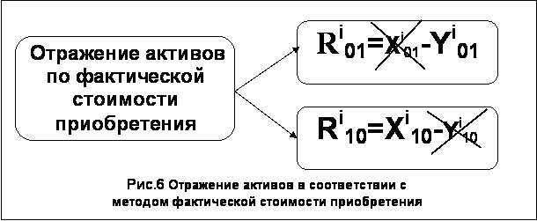
В соответствии с Международными стандартами финансовой отчетности активы первоначально отражаются по фактической стоимости приобретения. Я.В. Соколов в работе “Основы теории бухгалтерского учета” приводил мнения бухгалтеров-практиков, которые “…выступали за оценку прошлую, историческую, за очевидные цены покупки…” [19,с.215]. В защиту этих мнений выдвигались различные аргументы, среди которых были следующие:
“Оценка по покупной (исторической) цене опирается на реальный документ и отражает ту стоимость, которая реально должна быть уплачена за данный объект, поэтому она несет в себе большую доказательную силу и юридически считается обоснованной” [19,с.215];
“Логическая простота, юридическая обоснованность и экономическая убедительность избавляют бухгалтеров, контролеров и аудиторов от излишней работы и делают систему практического счетоводства значительно более экономичной” [19,с.215].
Однако вряд ли информация о стоимости активов, отражаемых в соответствии с методом фактической стоимости приобретения, будет полезна пользователям в процессе принятия ими экономических решений. К примеру, насколько полезной будет публичная финансовая отчетность, в которой активы будут отражены по цене приобретения 300 лет назад? В работе “Основы теории бухгалтерского учета” Я.В. Соколовым также приводятся аргументы в опровержение подхода отражения активов по цене приобретения, среди которых присутствуют следующие:
“Покупная цена лишена и в юридическом, и в экономическом смыслах (соответственно и в информационных мантиях) всякой реальности:
в юридическом смысле она не просто искажает оценку имущества собственника, но делает ее бессмысленной;
в экономическом смысле в связи с колебаниями покупательной способности денег такой подход приводит к абсурду: в активе совершенно одинаковые предметы оцениваются по-разному или оценки предметов разного назначения получают бессмысленные соотношения...” [19,с.216];
“Отрыв оценки от действительного финансового положения предприятия приводит к невозможности исчислить реальную рентабельность, выявить фактический размер потерь при гибели имущества, определить реальную потребность в финансировании расходов по возобновлению и расширению объемов хозяйственной деятельности и проверить кредитоспособность фирмы”[19,с.216].
После первоначального отражения активов в соответствии с данным методом, целесообразно осуществлять переоценку активов, поскольку отражение активов по ценам, превращает финансовую отчетность в “летопись”, лишая ее прогностической ценности для принятия экономических решений. На актуальность проблемы переоценки активов указывают также исследования, проводимые в этой сфере одним из ведущих оценщиков Украины: С.А.Сивцом [23,24].
2. В соответствии с методом восстановительной стоимости “активы отражаются по сумме денежных средств или их эквивалентов, которая должна быть уплачена в том случае, если такой же или эквивалентный актив приобретался бы в настоящее время” [13,с.57]. По сути, сумма денежных средств или их эквивалентов, которая должна быть уплачена в том случае, если такой же или эквивалентный актив приобретался бы в настоящее время представляет собой отрицательный CCF (Y), являющийся вероятным следствием реализации экономического решения “начать контроль над объектом” -R₀₁ (см.рис.7).
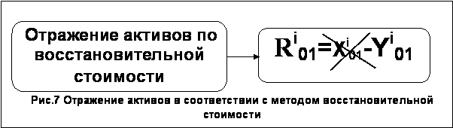
Представляется недостаточно корректным отражение активов в соответствии с данным методом, во-первых, потому, что он подразумевает определение лишь одного из двух элементов стоимости экономического решения - отрицательного CCF (Y); во-вторых, потому что активы представляют собой объекты экономических отношений, находящиеся в ситуации 1 (объект контролируется субъектом) и поэтому по отношению к ним может быть принято либо решение типа R₁₁, либо решение типа R₁₀, но никак не решение R₀₁.
3. В соответствии с методом возможной цены продажи “активы отражаются по сумме денежных средств или их эквивалентов, которая в настоящее время может быть выручена от продажи актива в нормальных условиях” [13,с.58]. Сумма денежных средств или их эквивалентов, которая в настоящее время может быть выручена от продажи актива в нормальных условиях, по сути, представляет собой положительный CCF (X), являющийся вероятным следствием реализации экономического решения “прекратить контроль над активом” - R₁₀.
Таким образом возможная цена продажи представляет собой положительный CCF (X), являющийся вероятным следствием реализации экономического решения “прекратить контроль над активом” - R₁₀ (см.рис.8).
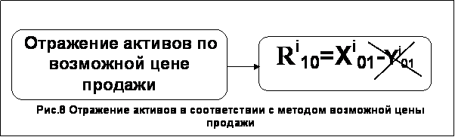
Представляется недостаточно корректным отражение активов в соответствии с данным методом, так как он подразумевает определение лишь одного из двух элементов стоимости экономического решения R₁₀- положительного CCF (X), а во-вторых, как было обнаружено нами ранее [14], отражение активов по стоимости экономического решенияR₁₀не соответствует цели финансовой отчетности, зафиксированной в Международных стандартах финансовой отчетности, так как не обеспечивает возможность адекватного отражения финансового состояния компании, изменения ее финансового состояния и результатов деятельности компании.
4. В соответствии с методом дисконтированной стоимости “активы отражаются по дисконтированной стоимости будущего чистого поступления денежных средств, которые, как предполагается, будут создаваться данным активом при нормальном ходе дел” [13,с.58]. Дисконтированная стоимость будущего чистого поступления денежных средств представляет собой ни что иное как разницу дисконтированных будущих положительных и отрицательных потоков денежных средств. Таким образом, будущий положительный поток денежных средств, который, как предполагается, будет создаваться данным активом при нормальном ходе дел, по сути, представляет собой положительный CCF (X), являющийся вероятным следствием реализации экономического решения “продолжить контроль над активом” - R₁₁. Будущий отрицательный поток денежных средств, который, как предполагается, будет создаваться данным активом при нормальном ходе дел, по сути, представляет собой отрицательный CCF (Y), являющийся вероятным следствием реализации экономического решения “продолжить контроль над активом” - R₁₁.
Таким образом, дисконтированная стоимость актива, по сути, представляет собой стоимость экономического решения “продолжить контроль над активом” - R₁₁ (см.рис.9).
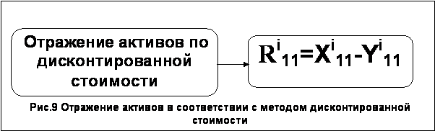
С учетом изложенного выше можно заключить, что использование данного метода оценки активов представляется наиболее корректным, во-первых, поскольку он предполагает отражение активов по стоимости, а не по цене; во-вторых – поскольку он предполагает отражение активов по стоимости экономического решения “продолжить контроль над активом” - R₁₁, а так как активы представляют собой объекты экономических отношений, находящиеся в ситуации 1 (объект контролируется субъектом), то по отношению к ним решение типа R₁₁ может быть принято; в-третьих, поскольку он предполагает определение обоих элементов стоимости экономического решения: и отрицательного CCF (Y), и положительного CCF (X), являющихся вероятным следствием реализации указанного экономического решения.
Полученные результаты и проведенные нами ранее исследования [14] свидетельствуют в пользу того, что отражение активов в соответствии с методом дисконтированной стоимости, который по сути, представляет собой отражение активов по стоимости, соответствующей “ценности использования”, представленной в МСФО 36 “Обесценение активов”,в наибольшей степени соответствует цели финансовой отчетности, зафиксированной в Международных стандартах финансовой отчетности, так как обеспечивает возможность адекватного отражения финансового состояния компаний, изменения их финансового состояния и результатов деятельности.
Список литературы:
- Галасюк В.В. Новое – это хорошо забытое старое, или о необходимости использования “правовой концепции” при определении понятия “активы”//Фондовый рынок.-2000.-№29.-С.2-5.
- Галасюк В.В. Проблемы теории принятия экономических решений: Монография.- Днепропетровск: Новая идеология, 2002. – 304 стр.
- Галасюк В.В. Должны ли быть одинаковыми ставки дисконтирования для положительных и отрицательных условных денежных потоков?//Финансовая консультация.-1999.-№45-48.-С.12-17.
- Галасюк В.В. К проблеме использования понятия “условный денежный поток”//Академічний огляд.-2000.-№1.-С.54-56.
- Галасюк В.В. О необходимости использования понятия “условный денежный поток”//Фондовый рынок.-2000.-№18.-С.18-20.
- Галасюк В.В. Условные денежные потоки и пространство//Фондовый рынок.-2000.-№ 28.-С.15-16.
- Галасюк В.В. О необходимости использования понятия “условный денежный поток”//Финансовые риски.-2000.-№1.-С.125-128.
- Галасюк В.В. Условные денежные потоки и пространство//Финансовые риски.-2000.-№1.-С.120-122.
- Галасюк В.В., Галасюк В.В. Понятие денежных потоков и условных денежных потоков в контексте финансовой концепции капитала МСБУ//Вестник бухгалтера и аудитора Украины.-2000.-№18.-С.4-5.
- Галасюк В., Галасюк В. Понятие денежных потоков и условных денежных потоков в контексте финансовой концепции капитала МСБУ//Финансовая консультация. –2000. -№ 31-32. –С.17-19.
- Галасюк В.В. Основоположні принципи теорії фінансів у контексті проблеми дисконтування умовних грошових потоків// Вісник НБУ. – 2000. - № 4.-С. 53-56.
- Галасюк В.В., Вишневская-Галасюк А.В., Галасюк В.В. Принципиально новый подход к отражению активов на базе концепции CCF//www.galasyuk.dnepr.net
- Международные стандарты финансовой отчетности 1999: издание на русском языке М.: Аскери-АССА, 1999 – 1135 с.
- Галасюк В.В., Вишневская-Галасюк А.В., Галасюк В.В. Как отражать активы в бухгалтерском учете в соответствии с Международными стандартами финансовой отчетности и на базе концепции ССF//www.galasyuk.dnepr.net
- Международные стандарты оценки. Кн. 2, Г.И. Микерин (руководитель), М.И. Недужий, Н.В. Павлов, Н.Н. Яшина. - М.: ОАО “Типография “НОВОСТИ”, 2000. - 360с.
- www.mrsa.ru/menu_md.htm
- Фридман Дж., Ордуэй Ник. Анализ и оценка приносящей доход недвижимости. Пер. с англ., - М.: “Дело Лтд”, 1995. - 480 с.
- Малюга Н.М. Пути усовершенствования оценки в бухгалтерском учете: теория, практика, перспективы. – Житомир. ЖИТИ, 1998. – 384 с.
- Соколов Я. В. Основы теории бухгалтерского учета. – М.: Финансы и статистика, 2000. – 496 с.: ил.
- Мэтьюс М.Р., Перера М.Х.Б. Теория бухгалтерского учета: Учебник/Пер. с англ. под ред. Я.В. Соколова, И.А. Смирновой.-М.: Аудит, ЮНИТИ, 1999.-663 с.
- Теорема G1B– новий підхід до оцінки бізнесу, побудований на концепції CCF// Державний інформаційний бюлетень про приватизацію.-2002.-№5.-С.60-64.
- Галасюк В.В. О формировании справедливой (рыночной) стоимости в сделке мены (рефлексивная модель)// Государственный информационный бюллетень о приватизации. – 2001.- №1.-С. 67-72.
- Сивец С.А. Справедливая стоимость активов и экспертная оценка// Ориентир. - 2000. - №26.-С. 15-17.
- Сивец С.А. Переоценка основных средств в Украине: мифы и действительность// Ориентир. – 2002.- №13(239).-С. 19-21.
Координаты авторов:
Консалтинговая группа “КАУПЕРВУД”,
Украина, г. Днепропетровск, ул. Гоголя 15-а,
тел./факсы: (38 0562) 47-16-36, 47-83-98, (38 056) 370-19-76
www: www.galasyuk.com, www.cowperwood.dnepr.net, www.ccf.com.ua,
e-mail: vit@galasyuk.com, vit@inkon.dnepr.net, av@galasyuk.com, maria@inkon.dnepr.net
Ссноски
* Условно-денежные потоки (CCF- conventionallycashflows)– это потоки объектов экономических отношений между субъектами экономических отношений в определенный период времени, выраженные в денежном эквиваленте [1-11, www.galasyuk.dnepr.net].
** На наш взгляд более точным переводом термина “historical cost” является “историческая себестоимость”.

Мультипликаторы для оценки акций на основе балансовой стоимости чистых активов
Лейфер Л.А., Дубовкин А.В.
Из материалов Клуба оценщиков Appraiser.ru

Существуют две версии имущественного подхода к оценке бизнеса. В соответствии с первой версией, в качестве стоимости стопроцентного пакета акций принимается оценочная стоимость собственного капитала, определяемая, как рыночная стоимость совокупности активов за вычетом текущей стоимости всех его обязательств [1]. Такой подход получил среди российских оценщиков широкое распространение. Однако его правомерность не является очевидной [2]. Дело в том, что обыкновенная акция представляет собой не долю в праве собственности на активы компании. Она представляет требование на доход, извлекаемый из этих активов. Поэтому стоимость акций определяется ожидаемыми денежными потоками, а активы учитываются, как средства, которые обеспечивают ожидаемые доходы. Оценка стоимости предприятия по чистым активам имеет смысл для предприятий, основным бизнесом которых является владение портфелем, включающим недвижимость, ценные бумаги и другие достаточно ликвидные активы. В этом случае благосостояние владельцев акций определяется ростом (падением) рыночной стоимости активов, и поэтому больший вес по сравнению с прибылью, дивидендами или денежными поступлениями приобретает их стоимость.
В данной статье рассматривается другая версия оценки акций на основе стоимости чистых активов. Если воспользоваться мультипликатором, связывающим суммарную стоимость акций (капитализацию) с балансовой стоимостью чистых активов, то оценку рыночной стоимости акций можно получить на основе данных, содержащихся в балансе. Такая методика опирается одновременно на имущественный и рыночный подход и приводит к оценке, которая согласуется в среднем со значениями, вытекающими из рыночных данных по капитализации.
Таким образом, обсуждаемый подход чистых активов сводится к двухшаговой процедуре: исходя из цен по сопоставимым компаниям, определяется мультипликатор, который затем умножается на балансовую стоимость чистых активов, приходящихся на одну акцию (пакет акций).
Возможность реализации такого подхода применительно к оценке российских компаний, определяется существованием таких мультипликаторов, которые бы были достаточно устойчивы для каких-либо классов (групп) компаний, объединенных по отраслевому или другим признакам. В данной статье на основании анализа различных российских предприятий, необходимая информация по которым опубликована, рассмотрена возможность установления таких мультипликаторов.
В качестве исходной информации для анализа были взяты данные, опубликованные в журнале "Эксперт". Капитализация предприятий определялась по данным рейтинга "Эксперт-200", список 2 за 1998 год. Она рассчитывалась на основе данных о биржевых котировках акций, и, таким образом, отражает их реальную рыночную стоимость. Определение стоимости чистых активов производилось в соответствии с методикой, изложенной в "Порядке оценки стоимости чистых активов акционерных обществ", утвержденным Министерством финансов РФ и Федеральной комиссией по рынку ценных бумаг в 1996 году. Исходной информацией для такого расчета являются опубликованные данные бухгалтерских балансов предприятий за 1998 отчетный год
Значение мультипликатора определялось как отношение балансовой стоимости чистых активов к капитализации предприятия. Так как разброс полученных мультипликаторов весьма велик, мы приводим кроме их средних по отрасли значений еще и значения по границам верхнего и нижнего квартилей.
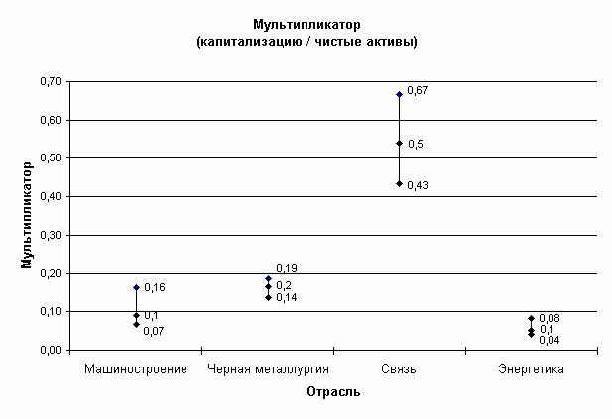
(Рис. 1)
Как следует из приведенных графиков, значения нижней и верхней границы мультипликаторов различаются в 1,5-2 раза. Соответственно и значения капитализации, рассчитанные с использованием таких мультипликаторов, будут иметь большую погрешность (неопределенность). Тем не менее, такой метод может быть использован для экспресс-оценки рыночной стоимости акций.
Использование метода оценки, основанной на применении мультипликатора, основано на допущении пропорциональной зависимости капитализации от чистых активов. Анализ данных показывает, что при нулевой балансовой стоимости активов стоимость акций выше нуля. Экономический смысл этого положения в следующем: Даже при полной (100-процентной) амортизации основных средств активы сохраняют некоторую стоимость, по крайней мере, стоимость лома, если, конечно, эта стоимость не перекрывается величиной долгов.
Поэтому более правдоподобную оценку можно получить, если использовать линейную форму зависимости между балансовой стоимостью чистых активов и рыночной стоимостью бизнеса. Параметры этой зависимости можно определить с помощью регрессионного анализа.
Ниже приведены диаграммы для каждой отрасли с использованием как прямо пропорциональной зависимости, так и линейной. Все числовые значения выражены в миллионах рублей. Нанесенное на диаграммах значение коэффициента детерминации R² позволяет сравнить качество полученных зависимостей. Очевидно, надежность такой оценки могла бы быть существенно повышена, если бы мы учли влияние других факторов (объемы реализации, численность сотрудников, рентабельность активов, оборачиваемость запасов и др.) на величину рыночной капитализации. В этом случае потребовалось привлечение методов множественной регрессии. Однако, для использования более сложных форм зависимостей, которые могли бы, например, учесть масштабный фактор, недостаточно статистических данных. Поэтому использовать более сложные модели при существующем информационном поле не представляется возможным.
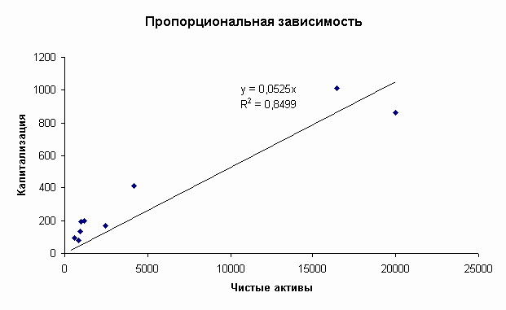
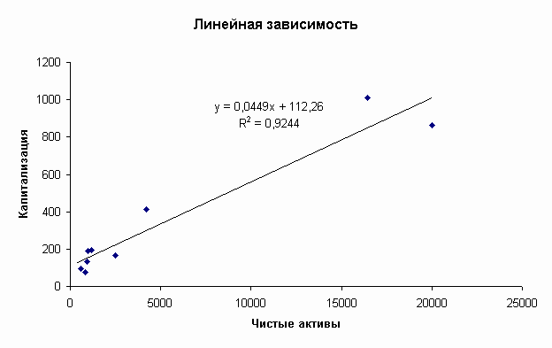
(Рис. 2. Машиностроение)
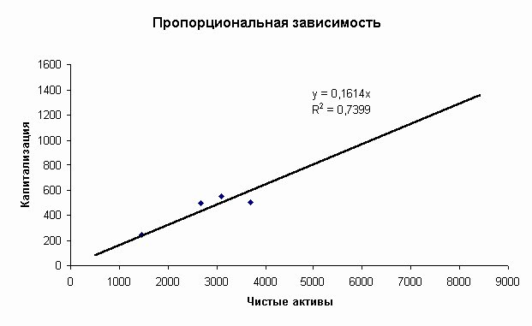
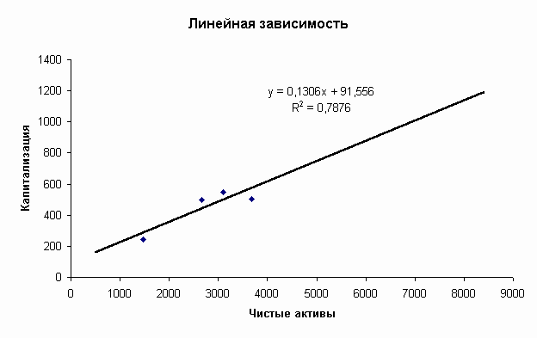
(Рис. 3. Черная металлургия)
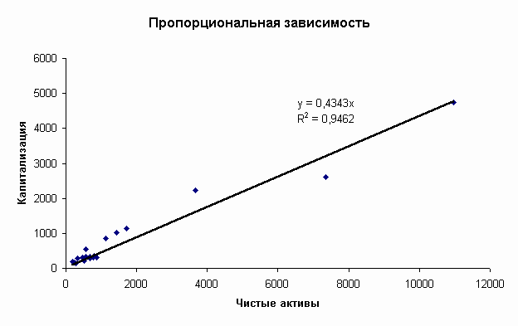
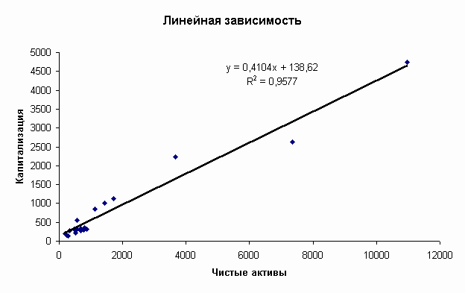
(Рис 4. Связь)
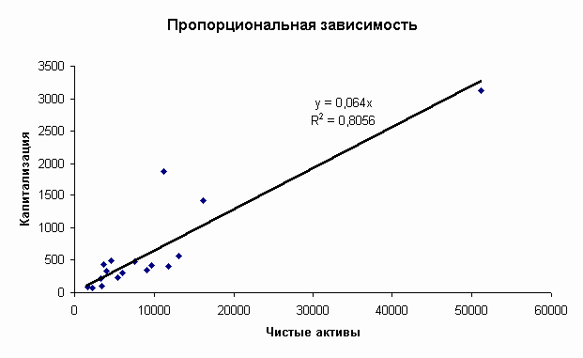
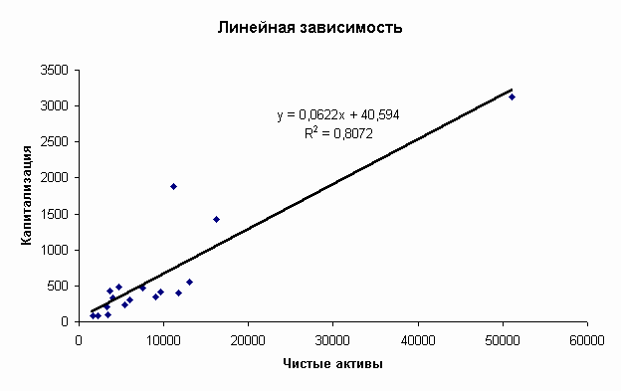
(Рис. 5. Электроэнергетика)
Выводы
- В подавляющем большинстве случаев балансовая стоимость чистых активов существенно превышает суммарную стоимость акций. Этим российский фондовый рынок разительно отличается от рынка стран с развитой экономикой.
- Причина этого - крайне низкая рентабельность активов предприятий. С точки зрения технологии оценки это означает, что реальная рыночная стоимость активов (при существующем использовании) в большинстве своем значительно ниже балансовой.
- Полученные результаты относятся к наиболее крупным российским компаниям. Что касается средних и малых компаний, то есть основания полагать, что разрыв между рыночной и балансовой стоимостями для большинства предприятий еще больше., поскольку для них характерна еще более низкая рентабельность.
- Мультипликаторы (капитализация/чистые активы) для компаний, сгруппированных в единые классы по отраслевому признаку, имеют большое рассеивание. И это еще одно отличие от западного рынка. Поэтому при использовании их среднеотраслевых значений для экспресс-оценки рыночной стоимости акций следует учитывать большую неопределенность (погрешность) результата такой оценки. Об этом следует помнить при согласовании с оценками, полученными другими методами.
- Более высокую достоверность обеспечивает метод, основанный на применении линейной модели, если в качестве регрессора используется значение балансовой стоимости чистых активов. Об этом свидетельствуют значения R-квадрат на графиках линейной зависимости.
- Реализация метода, основанного на линейной зависимости капитализации от других факторов, не представляет ни принципиальных, ни технических трудностей. Проблема состоит в том, что определить требуемые зависимости по российским предприятиям практически невозможно, поскольку отсутствуют необходимые исходные данные. Однако по мере развития рынка и информационного обеспечения роль такого подхода будет увеличиваться.
Список использованных источников
1. Шеннон П. Пратт “Оценка бизнеса”.
2. Оценка бизнеса. Под редакцией Грязновой А.Г., Федотовой М.А. М. "Финансы и статистика", 1999.

Управляя - оценивай. Стоимость бизнеса как основа для принятия управленческих решений
Алексей Дымшаков. финансовый аналитик ОАО "ПГ "Уралинвестэнерго" dimshakov@uie.ru
Источник: Корпоративные финансы

Многие крупные российские компании переходят на концепцию управления бизнесом, основанную на стоимостном подходе (Value Based Management). Для того чтобы управление, ориентированное на стоимость стало возможным, необходимо иметь в своем распоряжении эффективные методы оценки бизнеса. Стоит ли говорить о том, что способы оценки бизнеса, для принятия управленческих решений, предлагаемые западными экономистами Модильяни, Дамодараном, Коуплендом, не находят своего применения у нас в стране, где не существует развитого рынка акций, а, следовательно, не существует и рыночной оценки самих предприятий? Поэтому в арсенале отечественных компаний нет адаптированных способов оценки бизнеса. Все что они имеют это стандартные три подхода к оценке: дисконтирование денежных потоков, сравнение с аналогами и определение стоимости чистых активов. Некоторые идут дальше, разрабатывают оригинальные методы, имеющие большую наглядность, вроде суммирования предстоящей прибыли за прогнозный период или определения добавленной стоимости на основе показателя экономической прибыли (EVA). Проблема таких оценок заключается в том, что они стремятся к получению одного цифрового значения стоимости бизнеса, который бы характеризовал и эффективность управления, и ценность данного предприятия на рынке, и будущую привлекательность в глазах инвесторов. Другими словами, присутствует желание соединить в одном интегрированном показателе несколько равноценных задач. Возникает вопрос: "А нужно ли это?". Что бы там не говорили, но стоимость бизнеса была и остается показателем, имеющим несколько значений, в зависимости от целей и заинтересованных сторон. Существует лишь некий ориентир стоимости, к которому стремятся сделанные оценки. При проведении оценки стоимости одного и того же предприятия для одних и тех же целей можно получить несколько оценок, которые в равной степени будут заслуживать право на жизнь. Можно сказать, что методики, предлагающие одну взвешенную оценку стоимости бизнеса можно использовать исключительно для целей продажи бизнеса в том или ином его виде. Но что делать, если стоимость бизнеса нужна менеджерам не для продажи, а для формирования стратегии и принятия управленческих решений, нацеленных на реализацию стоимостного подхода к управлению? Недостатки существующих методик оценки бизнеса.
Чтобы предложить, что-то новое, следует разобраться с тем, какие недостатки в той или иной степени существуют при использовании указанных выше способов оценки:
- Трудность поиска информации и громоздкость расчета. Использование оценки бизнеса на регулярной основе должно быть максимально простым, а результат наглядным.
- Наличие большого количества корректировок, связанных с непрозрачностью бухгалтерской отчетности. Для оценки менеджменту следует использовать данные управленческого учета, который должен быть приспособлен для целей оценки.
- Сложность долгосрочного планирования затрудняет использование доходных способов оценки. В основном используется ретроспектива фактических данных за прошлые периоды. В этой связи следует разрабатывать методику определения темпов роста денежных потоков или составлять прогнозы на сроки до 5 лет.
- Бухгалтерская оценка активов. Приводит к заниженной стоимости чистых активов. Необходима рыночная переоценка всех основных фондов и, если потребуется, нематериальных активов.
- Отсутствие адекватной базы для сравнения с аналогами.
Задачи и требования к оценке бизнеса.
В рамках концепции управления стоимостью (VBM) оценка бизнеса должна стать основанием для решения следующих задач:
- Разработка планов и стратегий развития предприятия;
- Оценка эффективности менеджмента;
- Оценка эффективности деятельности компании;
- Определение реальной стоимости одной акции.
При этом оценка бизнеса должна отвечать следующим требованиям:
- Простота;
- Наглядность;
- Обоснованность;
- Периодичность;
- Информативность.
Виды стоимости.
В целях управления стоимостью наиболее информативными видами стоимости являются:
- Рыночная стоимость чистых активов.
- Капитализация бизнеса.
- Стоимость бизнеса, как непрерывно функционирующего предприятия, приносящего доход (DCF).
Сопоставление указанных показателей стоимости обусловит принятие стратегических решений, таких как определение направлений инвестирования, выбор вариантов распоряжения собственностью (продажа, ликвидация, реорганизация), смена продуктового ряда, обоснование места предприятия на рынке, а также оперативных решений, связанных с мотивацией персонала и мероприятиями по увеличению прибыли.
Структурно можно представить систему VBM на верхнем уровне факторов стоимости следующим образом:
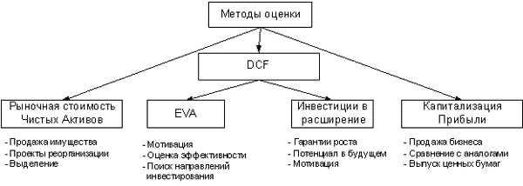
В схеме показаны методы оценки бизнеса и управленческие потребности, которые могут быть удовлетворены на их основе. Величина стоимости дисконтированных денежных потоков (DCF) сама по себе не показательна, поэтому имеет смысл разложить его на факторы, которые в наибольшей степени влияют на стоимость бизнеса. В данном случае - это экономическая прибыль (Economical Value Added), которая показывает добавленную за период стоимость с учетом альтернативных издержек, и объем инвестиций направленных в расширение, которые добавят стоимость в будущем.
Комплексное использование предложенных методов оценки стоимости бизнеса позволит оцифровать результаты деятельности за прошедшие периоды, и создать базу для принятия управленческих решений, направленных на увеличение стоимости бизнеса для его акционеров.
Бизнес - решения, основанные на предложенной системе оценки, будут укладываться в рамки классической теории стоимостного управления, с учетом российской специфики.
По результатам проведенной оценки целесообразно заполнять следующую аналитическую таблицу, из которой можно проследить альтернативные варианты стоимости и оценить факторы ее сформировавшие.
Стоимость бизнеса (DCF) | Факторы стоимости (DCF) |  | Альтернативная стоимость
Стоимость бизнеса (DCF) | EVA (прошлое) | Инвестиции в расширение (будущее) | Капитализация прибыли (минимальная стоимость) | Рыночная стоимость чистых активов (стоимость имущества)
Методы оценки стоимости.
Далее рассмотрим методы оценки стоимости бизнеса более подробно.
1. Рыночная стоимость чистых активов.
Показатель необходим для определения цены, по которой может быть продан бизнес как имущественный комплекс. В случае если, оценка, полученная другими методами, окажется ниже стоимости чистых активов, существует смысл подумать о продаже бизнеса или его реорганизации.
Чтобы определить рыночную стоимость чистых активов необходимо не реже 1 раза в год производить оценку основных средств предприятия собственными силами или силами независимых оценщиков. В результате величина чистых активов может быть рассчитана по формуле
ЧА рын. = ОС рын. + Прочие активы - Кредиторская Задолженность (1)
2. Капитализация бизнеса.
Оценка стоимости бизнеса, полученная по методу капитализации прибыли, позволяет дать экспресс-оценку стоимости компании и показывает минимальную сумму, за которую может быть продан бизнес как действующее предприятие в максимально короткие сроки. Этот самый наглядный показатель, по сути, представляет собой объем прибыли, которая будет получена при существующих условиях за ожидаемый период окупаемости инвестиций
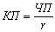(2)
где КП - капитализация прибыли;
r - ставка дисконтирования;
ЧП - чистая прибыль после уплаты налогов за прошедший период;
Существует несколько способов определения ставки дисконтирования, выбор способа ее расчета зависит от ряда условий, таких как наличие достоверной информации о доходности на различных рынках, понимания структуры капитала и т.д. Некоторые российские компании определяют требуемую ставку доходности (ставку дисконтирования) экспертным методом, исходя из ожиданий собственников в отношении своего бизнеса. Такая ставка дисконтирования является фиксированной на определенном промежутке времени и действует для всех проектов и задач внутри компании. Практика показывает, что величина требуемой доходности, устанавливаемой российскими промышленными предприятиями, действующими в традиционных отраслях экономики, колеблется в интервале от 20 до 30%.
3. Стоимость бизнеса, как непрерывно функционирующего предприятия, приносящего доход (DCF).
Показывает величину свободного денежного потока, который может быть аккумулирован бизнесом за определенный период времени, с учетом альтернативных возможностей. С помощью показателя можно оценить потенциал бизнеса, его преимущества перед конкурентами и максимальную цену, за которую может быть продан бизнес или его часть. Расчет дисконтированного денежного потока должен учитывать трудности долгосрочного планирования в российских условиях. Как правило, в России, планируется деятельность на один год, на будущее задается определенный темп роста основных показателей.
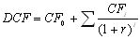(3)
где CF₀ = Денежный поток от собственного капитала за прошедший период;
CF₁ = Денежный поток от собственного капитала на следующий год;
СF_{i} = CF₁ * k*(i-1);
i - Горизонт планирования (лет) ;
k - Планируемый ежегодный темп роста бизнеса (если отсутствуют долгосрочные планы).
r - Ставка требуемой доходности (ставка дисконтирования).
Горизонт планирования выбирается исходя из технологического цикла или в зависимости от требований собственников к срокам окупаемости бизнеса. Для российских промышленных предприятий корректно использовать горизонт планирования от 3 до 5 лет.
4. Ключевые факторы стоимости: EVA и инвестиции в развитие.
Стоимость, рассчитанная по методу DCF, является доходной характеристикой бизнеса. Однако для управленческих целей этот метод не показывает источники создания стоимости. Из формулы (3) видно, что стоимость бизнеса зависит как от прошлой деятельности (CF0), так и от будущего роста компании (CFi). Уже созданная стоимость бизнеса, характеризуется показателем экономической прибыли. Создание стоимости бизнеса в будущем зависит от размера инвестиций в развитие. Конечно, осуществление инвестиций еще не говорит о том, что они будут рентабельными, существуют определенные риски, но сам факт инвестирования означает, что:
а). Были найдены средства;
б). Приобретены или созданы определенные материальные или нематериальные ценности;
в). Менеджмент бизнеса осознает необходимость развития и заинтересован в расширении бизнеса.
Инвестиции в развитие отличаются от инвестиций в замещение тем, что в результате их осуществления создаются новые продукты, новое производство, осваиваются новые рынки, совершенствуются существующие технологии. Инвестиции в замещение направлены на замену устаревшего оборудования, они не создают стоимость, а лишь поддерживают ее.
EVA = NOPLAT - WACC * ИК (4) NOPLAT - чистая операционная прибыль до выплаты процентов с учетом налогов;
WACC - средневзвешенная ставка капитала;
ИК - величина инвестированного капитала (чистые активы рыночные + долгосрочные и краткосрочные займы)
Инвестированный капитал, также как и чистые активы следуют оценивать по рыночной оценке.
Выводы:
Выбор метода оценки бизнеса напрямую зависит от целей, в которых она проводится. В статье показано, что для целей управления стоимостью компании, может использоваться несколько методов оценки, и, соответственно, несколько показателей стоимости. Эти показатели не подлежат интегрированию, они анализируются отдельно, сравниваются между собой и служат для принятия различных управленческих решений.
В качестве возможных видов стоимости предлагаются: капитализация прибыли, рыночная стоимость чистых активов и сумма дисконтированных денежных потоков от собственного капитала.
В статье рассматриваются проблемы использования методов оценки в России. Основной преградой у нас служит отсутствие развитого фондового рынка, а также высокая неопределенность долгосрочного планирования.
Использование предложенной системы оценки бизнеса связано с определенными затратами на рыночную оценку имущества. Однако, без нее, сама оценка бизнеса теряет смысл, т.к. бухгалтерские активы большинства отечественных компаний в силу особенностей учета, являются недооцененными.

Классификация субъектов и объектов оценки стоимости
аспирант Новиков А. В.
Novikov@lenta.ru
Источник: Корпоративный менеджмент

В процессе оценки стоимости бизнеса главным действующим лицом на рынке готового бизнеса является субъект оценки. Знание классификации субъектов оценки даст возможность установить состав потенциальных целей, которые они могут ставить перед собой. Знание же цели (целей) субъекта оценки позволит определиться с составом методов, с помощью которых целесообразно производить оценку стоимости бизнеса.
Состав субъектов оценочной деятельности регламентирован Ст. 4 Федерального закона "Об оценочной деятельности в Российской Федерации". В нем отмечено: "Субъектами оценочной деятельности признаются, с одной стороны, юридические лица (индивидуальные предприниматели), деятельность которых регулируется настоящим Федеральным законом (оценщики), а с другой - потребители их услуг (заказчики)"
В качестве главного субъекта оценки следует рассматривать не просто человека или организацию, выполняющих работы по определению оценки стоимости предприятия, а то лицо, во имя интересов которого производится эта оценка.
Субъект оценки может быть определен как юридическое или физическое лицо, интересы которого находят отражение в устанавливаемой мере ценности предприятия.
Преследуемые интересы обычно в полной мере соответствуют основным целям, к которым стремится данное лицо. Так, например, собственник, которому принадлежит предприятие, стремится к получению максимально высокой экономической выгоды; банки к поддержанию на высоком и стабильном уровне своего финансового оборота через возможно полное соблюдение условий кредитных договоров; само предприятие к установлению режима экономической и экологической безопасности, выживанию, реализации возможности долговременного присутствия на целевом рынке и т. д.
В рамках классификации основных субъектов оценки бизнеса можно выделить:
- предприятие, являющееся юридическим лицом;
- собственников предприятия, которые подразделяются на:
а) владельцев, обладающих абсолютным правом собственности (включая имущественную компоненту) и соответственно полной (неограниченной) ответственностью по долговым обязательствам предприятия;
б) корпоративных владельцев, имеющих только обязательственные права по отношению к предприятию и, как следствие, несущих ответственность по его долгам, ограниченную их взносом в уставный капитал (например, в виде пакета приобретенных акций);
- различных юридических и физических лиц из внешнего рыночного окружения, к которым относятся:
а) индивидуальные кредиторы и финансово-кредитные учреждения;
б) страховые компании или агентства;
в) потенциальные инвесторы;
г) фондовые биржи;
д) арендаторы;
- государство, представленное различными органами, в том числе:
а) Министерством экономики и развития;
б) Министерством управления государственным имуществом;
в) антимонопольным комитетом; г) налоговой службой;
д) арбитражными судами;
- региональные образования, представляемые:
а) комитетами по управлению муниципальным имуществом;
б) комитетами по занятости населения;
- иностранные юридические и физические лица, международные организации:
а) зарубежные инвесторы;
б) международные кредитные фонды.
По результатам стоимостной оценки объекта каждый из субъектов использует полученную аналитическую информацию для решения вполне определенной задачи.
Классификационный состав объектов оценки стоимости бизнеса регламентирован Ст. 5 Федерального закона "Об оценочной деятельности в Российской Федерации" . В нем к объектам оценки отнесены:
- отдельные материальные объекты (вещи);
- совокупность вещей, составляющих имущество лица, в том числе имущество определенного вида (движимое или недвижимое, в том числе предприятия);
- право собственности и иные вещные права на имущество или отдельные вещи из состава имущества;
- права требования, долги, а также другие исключительные права;
- права на обозначения (фирменное наименование, товарные знаки и т. п.);
- продукция, работы, услуги, информация;
- иные объекты гражданских прав, в отношении которых законодательством РФ установлена возможность их участия в гражданском обороте.
Каждый из перечисленных субъектов на основе полученной информации о рынке недвижимости и собственного финансового положения может определить и сформулировать актуальную для него задачу в системе оценки стоимости бизнеса, которую необходимо решить с приемлемой выгодой для себя.
Применительно к перечисленным выше субъектами оценки стоимости бизнеса приведем классификация решаемых ими различных типов задач (табл. 1).
Таблица 1
Классификация типов задач, решаемых различными субъектами в системе оценочной деятельности
Субъект оценки | Наименование оценки | Тип решаемой задачи
Предприятие как юридическое лицо | Текущая | Обеспечение экономической безопасности, выживаемости
Предприятие как юридическое лицо | Плановая | Разработка плана (стратегии) развития предприятия
Собственник | Базовая | Выбор экономически целесообразного варианта распоряжения собственностью
Собственник | Реструктиризационная | Составление объединительных или разъединительных балансов
Собственник | Коммерческая | Обоснование цены купли-продажи предприятия или его части
Собственник | Ликвидационная | Установление размера выручки при упорядоченной ликвидации предприятия
Кредитные учреждения | Кредитная | Проверка финансовой дееспособности заемщика
Кредитные учреждения | Залоговая | Определение возможного размера ссуды, выдаваемой под залог
Кредитные учреждения | Страховая | Установление размера страхового взноса
Страховые  компании | Компенсационная | Определение суммы страховых выплат при наступлении страхового случая
Фондовые биржи | Информационная | Расчет конъюнктурных характеристик
Фондовые биржи | Акционерная | Проверка обоснованности котировок ценных бумаг
Инвесторы | Инвестиционная | Проверка экономической целесообразности инвестиционных вложений
Инвесторы | Предельная | Определение максимально допустимой цены покупки предприятия с целью включения его в инвестиционный проект
Государственные  и муниципальные органы | Приватизационная | Подготовка предприятия к приватизации (разработка и реализация комплекса мероприятий)
Государственные  и муниципальные органы | Фискальная | Определение облагаемой базы для начисления различных видов налогов
Государственные  и муниципальные органы | Арбитражная | Установление выручки средств от принудительной ликвидации через процедуру банкротства
Государственные  и муниципальные органы | Социальная | Разработка планов социального развития
При определении любого типа (наименования) оценки важным является обеспечения единообразия исходных данных. Сведения, фигурирующие в оценочных процедурах, должны обладать информационной прозрачностью для всех субъектов, потенциально заинтересованных в установлении достоверной оценки стоимости предприятия (бизнеса).
Состав исходной информации, используемой, к примеру, для текущих оценок, целесообразно ограничить перечнем показателей, включаемых в официальную отчетность предприятия. Дополнительно могут привлекаться сведения из документированных источников таких, как бизнес-план, инвестиционный проект и т. п. В случае появления сомнений относительно достоверности полученной информации целесообразно проведение необходимой аудиторской проверки или специальной экспертизы представленных документов.
При определении ценности предприятия принципиально важным является выбор момента (срока) оценки.
Рекомендации по выбору момента оценки зависят от предлагаемой формы проведения оценивания. В случае получения разовой оценки через привлечение определенного коллектива экспертов-оценщиков в качестве такого момента (срока) может быть принята любая дата, устраивающая заказчика. Для получения текущих оценок желательно учитывать возможность получения информации, содержащейся в периодической отчетности (бухгалтерский баланс, отчеты о прибылях и убытках, балансы оборотных средств, прогнозы объемов продаж и прибыли). Получение оценки стоимости предприятия в форме мониторинга рекомендуется осуществляться или с ежеквартальной, или полугодовой, или годовой периодичностью.

Руководство по чтению отчетов по оценке бизнеса для непрофессионалов
Филип Д. Пардо, Джеймс С. Ригби
Из материалов Клуба оценщиков Appraiser.ru

РЕЗЮМЕ
Не являясь оценщиком, вы можете успешно оценить отчет об оценке бизнеса с помощью проверочного списка на одну страницу, а именно Руководство по Чтению Отчетов по Оценке Бизнеса для Непрофессионалов. В этом проверочном списке обобщены стандарты, применяемые профессиональными оценщиками для составления отчетов об оценке бизнеса, которые были выпущены Фондом оценки и Американским обществом оценщиков.
В соответствии с федеральным законодательством был создан Фонд оценки для установления стандартов при государственном лицензировании оценщиков. В рамках этой деятельности Фонд оценки выпустил Единые стандарты профессиональной практики оценки (USPAP), которые объединяют десять стандартов оценки. Стандарты 9 и 10 USPAP, в частности, касаются оценки бизнеса и соответствующего отчета об оценке.
Комитет по оценке бизнеса Американского общества оценщиков (АОО) принял девять стандартов: Терминология, Содержание отчета, Общие требования к выполнению оценки бизнеса, Подход на основе активов к оценке бизнеса, Метод оценки сопоставимых компаний, Рыночный подход к оценке бизнеса, Доходный подход к оценке бизнеса, Вынесение заключения о стоимости и корректировка финансовых отчетов. Стандарты оценки АОО дополняют стандарты, принятые Фондом оценки.
При вынесении решения суд не принял во внимание отчет об оценке и показания эксперта по оценке стоимости бизнеса из-за недостатков отчета. Эти недостатки включали следующее:
Не было дано ясного объяснения того, каким образом оценщик получил применявшийся коэффициент цена/прибыль (Ц/П);
- Не было указано, использовалась ли простая средняя или средневзвешенная величина прибыли;
- Не был указан идентификационный номер по стандартной промышленной классификации (не были указаны наименования сопоставимых публичных компаний, упоминавшихся в отчете).
Отклоняя показания эксперта, суд в своем заключении отметил:
“Несмотря на звания (оценщика), суд не может принять во внимание его необоснованное экспертное заключение”.
В наш век специализации при проведении изучения и подготовке экспертных заключений мы постоянно зависим от других специалистов. В приведенном выше деле адвокат должен сожалеть, что не смог оценить отчет оценщика бизнеса, прежде чем идти в суд. Однако мы можем заявить, что, даже не являясь опытным оценщиком, вы можете оценить достаточность отчетов об оценке стоимости бизнеса.
Оценщики зачастую используют понятие “профессионального суждения” для обоснования своих заключений о стоимости. Хотя профессиональное суждение и является существенным фактором в оценке бизнеса, оценщик должен уметь приводить факторы, которые подтверждают его профессиональное суждение. Оценщик бизнеса уже не может заявить “скидка на ликвидность составляла от 20 до 50 процентов и, исходя из моего профессионального суждения, я использовал скидку 45%”. Оценщик должен указать факторы, вследствие которых скидка находится у верхней границы шкалы, а не у нижней. Кроме того, оценщик должен подкреплять применимые интервалы скидок ссылками на опубликованные исследовательские данные.
Не являясь оценщиком, вы можете с успехом оценить отчет об оценке бизнеса с помощью проверочного списка на одной странице, а именно прилагаемое Руководство по чтению отчетов по оценке бизнеса для непрофессионалов. В этом проверочном списке обобщаются стандарты оценки для составления отчетов об оценке, которые были приняты Фондом оценки и Американским обществом оценщиков.
В соответствии с федеральным законодательством был создан Фонд оценки для установления стандартов при государственном лицензировании оценщиков. В рамках этой деятельности Фонд оценки выпустил Единые стандарты профессиональной практики оценки (USPAP), которые объединяют десять стандартов оценки. Стандарты 9 и 10 USPAP, в частности, касаются оценки бизнеса и соответствующего отчета об оценке.
Комитет по оценке бизнеса Американского общества оценщиков (АОО) принял девять стандартов: Терминология, Содержание отчета, Общие требования к выполнению оценки бизнеса, Подход на основе активов к оценке бизнеса, Метод оценки сопоставимых компаний, Рыночный подход к оценке бизнеса, Доходный подход к оценке бизнеса, Вынесение заключения о стоимости и корректировка финансовых отчетов. Стандарты оценки АОО дополняют стандарты, принятые Фондом оценки.
Для адвокатов, клиентов оценщиков и других пользователей отчетов об оценке стоимости бизнеса наиболее полезным будет стандарт, применимый к содержанию отчета. Этот стандарт требует, чтобы отчет об оценке содержал следующее:
- Подпись и сертификация
- Допущения и ограничивающие условия
- Формулировка оценочного задания
- Описание бизнеса
- Финансовый анализ
- Методология оценки
- Полный письменный отчет
- Конфиденциальность отчета
ПОДПИСЬ И СЕРТИФИКАЦИЯ
Стандарты требуют, чтобы были указаны имена всех оценщиков, выполняющих значительную профессиональную работу по заданию, а также их подписи. Это касается любых оценщиков, которые проверяют отчет и отвечают за выполнение задания.
Кроме того, отчет должен содержать заявление о сертификации, например:
“Я свидетельствую, что, насколько мне известно:
- факты, изложенные в настоящем отчете являются достоверными и точными;
- приводимые анализ, мнения и заключения ограничены только принятыми допущениями и ограничивающими условиями, и являются моим личным непредвзятым профессиональным анализом, мнением и заключением;
- у меня нет (есть определенный) интереса в настоящем и будущем в имуществе, оцененным в настоящем отчете, и у меня нет (есть определенный) личного интереса или предубеждения относительно участвующих сторон;
- размер моего гонорара не связан с действием или событием, которое последует в результате проведения анализа, вынесения мнений или заключений, или использования настоящего отчета;
- мой анализ, мнения заключения сделаны, а настоящий отчет составлен в соответствии с Едиными стандартами профессиональной практики оценки;
- никто не оказывал значительной профессиональной помощи лицу, подписавшему настоящий отчет. (Если есть исключения, то необходимо указать имя лица, оказавшего значительную профессиональную помощь)”.
ДОПУЩЕНИЯ И ОГРАНИЧИВАЮЩИЕ УСЛОВИЯ
Каждый отчет должен содержать заявление о допущениях и ограничивающих условиях. Ограничивающие условия касаются таких вопросов, как использование отчета в специфических целях. В качестве примера можно привести такое допущение: “Делается допущение, что заявление о собственности на предприятие и его активы имеет законную силу”.
ФОРМУЛИРОВКА ОЦЕНОЧНОГО ЗАДАНИЯ
В отчете об оценке должно быть четко определено:
- Хозяйствующий субъект и его часть, подвергающаяся оценке
- Стандарт стоимости (обоснованная рыночная стоимость, рыночная стоимость, инвестиционная стоимость, стоимость по учредительным документам, экономическая или стратегическая стоимость, или какой-либо иной стандарт)
- Цель оценки (развод, налогообложение и т.д.)
- Дата, на которую определена стоимость
- Дата подготовки отчета
Полученная в результате оценки стоимость бизнеса может варьироваться в зависимости от цели или стандарта стоимости, применяемого в оценке. Например, стратегическую стоимость определяют по способности покупателя получить экономические результаты благодаря синергии действия сил, которых нет у нынешнего владельца. Поэтому продавец может получить от стратегического покупателя более высокую продажную цену, ожидаемую при определении обоснованной рыночной стоимости, чем от обычного покупателя.
ОПИСАНИЕ ПРЕДПРИЯТИЯ
Отчет о бизнесе должен содержать полное описание предприятия, включая его организационно-правовую форму (корпорация, товарищество, единоличное владение), историю, продукцию или услуги, рынки и потребителей, руководство, основные активы (материальные и нематериальные), прогноз по экономике страны, отрасли и компании, данные от стоимости по прошлым сделкам, чувствительность к сезонным или цикличным факторам, конкуренцию и источники информации.
Отчет – это документ, предназначенный для информирования читателя о рассмотренных фактах и сделанных заключениях. Без этой информации невозможно понять бизнес и основные факторы, влияющие на определяемую оценщиком стоимость.
ФИНАНСОВЫЙ АНАЛИЗ
Отчет об оценке должен содержать анализ основных тенденций в финансовых делах предприятия. К отчету необходимо приложить краткие балансы и финансовые отчеты с пояснениями. Если в применяемых методах дисконтированного дохода/потока денежных средств использовались прогнозы по балансу или финансовому отчету, то необходимо включить и описать положенные в основу допущения. При необходимости следует рассмотреть финансовые результаты компании в сравнении с результатами по отрасли.
МЕТОДОЛОГИЯ ОЦЕНКИ
Отчет должен включать обсуждение выбранных методов оценки и причин такого выбора. Оценщик должен описать этапы применения каждого метода и каким образом они ведут к полученному заключению оценки.
Наиболее противоречивой областью в теории оценки являются переменные величины, такие как коэффициент капитализации, скидки за неликвидность, премии за контроль, скидки, обусловленные неконтрольным характером участия. Стандарты требуют, чтобы отчет включал пояснение о том, как были получены и как применялись переменные. Необходимо ясно изложить подтверждающие данные. Для обоснования применения переменных уже недостаточно просто заявить “по моему профессиональному мнению или исходя из моего опыта”.
ПОЛНЫЙ ПИСЬМЕННЫЙ ОТЧЕТ
Стандарт АОО требует: “Полный письменный отчет должен в логической последовательности представлять ясное изложение соответствующей информации, методов оценки и заключений, а также отражать иные специфические требования этого стандарта, включая положения о подписи и сертификации”.
КОНФИДЕНЦИАЛЬНОСТЬ ОТЧЕТА
Стандарты требуют, чтобы оценщик рассматривал отчеты как конфиденциальные, предназначенные только для клиента, если клиент не дает конкретных разрешений. Но отчеты оценщика обычно не имеют такой привилегии и могут быть раскрыты по решению суда.
ЗАКЛЮЧЕНИЕ
Прилагаемый проверочный список предназначен в помощь вам для того, чтобы оценить полноту письменного отчета об оценке, полученного вами от оценщика. В случае судебного разбирательства адвокатам зачастую не нужен полный письменный отчет. В таких случаях проверочный список служит хорошим руководством для ведения обсуждения со свидетелем-экспертом.
Поскольку отчет об оценке предназначен для лиц, не являющихся оценщикам, подобно вам, ваше мнение имеет большое значение. Можете ли вы ответить утвердительно на следующие вопросы:
- Был ли отчет написан так, что я мог понять его и следить за обсуждением? (Это не значит, что вы должны понимать все технические вопросы).
- Отражены ли в отчете, по вашему мнению, все существенные факторы, влияющие на стоимость предприятия?
- Обосновано ли заключение о стоимости, учитывает ли оно все факторы, представленные в отчете?
Хотя отчет может соответствовать всем требованиям проверочного списка, это не является гарантией качества отчета. Однако вы можете быть уверенными, что если отчет не отвечает стандартам, то и сам оценщик не соответствует минимальным стандартам, предъявляемым к профессии оценщика.
Руководство по чтению отчетов по оценке бизнеса для непрофессионалов
Ясно ли изложено следующее?
[ ] Определение предмета оценки¹
[ ] Цель оценки
[ ] Дата оценки¹
[ ] Дата отчета
[ ] Стандарт стоимости: если применяется предписанный стандарт, то включается ли ссылка на соответствующий законодательный или нормативный акт.
Достаточно ли описание нижеследующего для того, чтобы иметь общее представление о:
[ ] форме собственности (корпорация, товарищество и т.д.)¹
[ ] истории компании¹
[ ] основных материальных и нематериальных активах (гудвил, патенты и т.д.)¹
[ ] продукции или услугах компании¹
[ ] рынках и потребителях²
[ ] конкурентах¹
[ ] менеджменте компании¹
[ ] владельцах компании
[ ] капитализации компании
[ ] прогнозах по экономике страны, отрасли и компании¹
[ ] данных о стоимости по прошлым сделкам (продажа акций и т.д.) ¹
[ ] чувствительности к сезонным или цикличным факторам²
[ ] штате регистрации
[ ] источниках информации ²
[ ] Если применимо, проводилось ли сравнение продаж или акционерного капитала сопоставимых компаний? ¹
Финансовый анализ¹:
[ ] рассматриваются ли финансовые отчеты компании ²
[ ] прилагаются ли краткие балансы и отчеты о доходах за достаточный период времени²
[ ] дается ли пояснение о поправках, внесенных в финансовые отчеты²
[ ] сравниваются ли финансовые отчеты компании с отчетами по отрасли²
[ ] если используются дисконтированные будущие доходы или потоки денежных средств, то дается ли краткое описание соответствующих отчетов и включены ли допущения ²
Методика оценки:
[ ] указаны ли применяемые методы и причины выбора ¹
[ ] понятны ли этапы применения метода(-ов) и подводят ли они к заключению о стоимости ¹
[ ] Дается ли в отчете объяснение, как определялись и использовались скидки, коэффициенты капитализации или мультипликаторы ?²
[ ] Достаточно ли понятно определены термины, используемые в отчете?
[ ] Указаны ли в отчете имена оценщиков и подписали ли они отчет?¹
[ ] Прилагается ли к отчету заявление о сертификации, подписанное оценщиком?
Представлена ли в подтверждении квалификации оценщика информация о наличии соответствующей квалификации для данной оценки?
[ ] Образование
[ ] Техническая подготовка
[ ] Занимавшиеся должности
[ ] Членство в организациях профессиональной оценки и деятельность в них
[ ] Характер и продолжительность опыта
[ ] Включено ли в отчет заявление о конфиденциальности?
Прилагается ли к отчету заявление о допущениях и ограничивающих условиях¹ в отношении –
[ ] Конфликта интересов²
[ ] Использования данных и информации, полученных от других лиц, без проверки
[ ] Действительности оценки только на дату оценки и в указанных целях²
Мнение проверяющего:
[ ] На Ваш взгляд, учитываются ли в отчете все существенные факторы, которые влияют на стоимость предприятия?
[ ] Является ли заключение оценки обоснованным с учетом всех факторов, представленных в отчете?
Источник: http://www.thericegroup.kz/doc/BusinessValuationSpeach120900_rus.doc
¹ Специально упомянуто в Единых стандартах Фонда оценки и Стандартах оценки бизнеса Американского общества оценщиков.
² Специально упомянуто в Единых стандартах Фонда оценки и Стандартах оценки бизнеса Американского общества оценщиков.

Оценка бизнеса. Системный подход
Вадим Викторович Павловец (pva_chp@mail.ru)
Источник: Корпоративный менеджмент

Системный подход к предприятию
Суть системного подхода состоит в том, что предприятие рассматривается как некоторая действующая система, которая состоит из элементов, управляется, производит и имеет цель своего существования. Такой подход к предприятию предлагает отвлечься от рассмотрения тех или иных бизнес процессов и рассмотреть его извне, как некое единое целое.
С точки зрения системного подхода предприятие - это система, имеющая цель своего существования, целевую функцию и состоящая из некоторым образом связанных и управляемых элементов, производящая определенный продукт и потребляющая ресурсы, что изброжено на рисунке 1.
Система (предприятие) производит некоторый продукт (товары, услуги) и потребляет для производства некоторые продукты (товары, услуги и капитал); результатом работы системы является прибыль; управляющие связи системы осуществляет менеджмент.
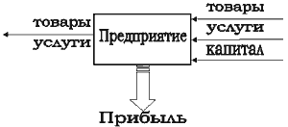
Рисунок 1. Система "предприятие"
Дадим определения составляющим системы "предприятие".
- Цель системы - это выживаемость и развитие[1]. Зачастую происходит ошибочная подмена целей системы целью собственника. Целью собственника является максимизация долгосрочной прибыли (имеется ввиду коммерческое предприятие, управляемое в интересах собственников). Более точная формулировка цели собственника - это максимизация текущей ценности ожидаемой долгосрочной прибыли. Угрозу выживаемости предприятия несут поставщики капитала - собственники и кредиторы, которые могут инициировать процедуру банкротства. Осуществление цели "выживаемость" для системы возможно в такой ситуации, когда она будет приносить прибыль, достаточную для поддержания платежеспособности и не меньшую альтернативной нормы доходности. Осуществление цели "развитие" для системы возможно в такой ситуации, когда поставщики капитала будут предоставлять необходимый для роста капитал. Условием предоставления капитала является превышение ожидаемой долгосрочной прибылью нормы альтернативной доходности. Из сказанного видно, что цель собственника и средства достижения целей системы "предприятия" совпадают. Ценность ожидаемой долгосрочной прибыли определяется процедурой дисконтирования, т.е. в первом приближении соответствует стоимости бизнеса. Таким образом, можно сказать, что система "предприятие" потенциально стремится к максимизации своей стоимости.
- Целевая функция системы - это средство реализации цели собственника, поскольку предприятие создается и эксплуатируется собственником для реализации собственных целей. Целью собственника является максимизация текущей ценности ожидаемой долгосрочной прибыли. Следовательно, целевая функция системы - прибыль.
- Элементы системы - это активы, пассивы и сотрудники предприятия. Активы - все активы предприятия (за исключением goodwill); они отражают материальное и нематериальное имущество, непосредственно участвующее в производстве. Пассивы отражают источники формирования активов, т.е. тот капитал, который потребляет предприятие, и права владения предприятием и/или его активами поставщиками капитала. Сотрудники - это коллектив предприятия с его суммой знаний и опыта, а также сложившийся корпоративный дух.
- Управляющие связи элементов системы - функции управляющих связей элементов системы для достижения поставленной цели выполняет менеджмент предприятия.
- Производимый продукт - товары или услуги, которые производит предприятие для их последующей продажи.
- Потребляемые продукты - это товары и услуги, которые потребляет предприятие в качестве составных элементов для последующего производства или перепродажи. Товары - это сырье, полуфабрикаты, энергоносители и т.д. Услуги - это аренда средств производства и прочие услуги других субъектов бизнеса, необходимые для существования системы и ее развития.
Определив, таким образом, предприятие как систему, необходимо рассмотреть следующее понятие системного подхода - системный эффект.
Системный эффект отражает качество работы системы в целом, т.е. эффективность использования элементов системы и эффективность управляющих связей. Определить системный эффект можно через сравнение суммарной стоимости элементов системы и стоимости системы в целом по ее целевой функции. Таким образом: системный эффект предприятия - это разница между доходной стоимостью бизнеса и стоимостью его элементов (ликвидационной стоимостью).
Этот показатель соответствует понятию goodwill (1).
(1)
Где:
- системный эффект предприятия (goodwill);
- доходная стоимость предприятия или текущая ценность ожидаемой долгосрочной прибыли;
- чистая стоимость элементов предприятия (ликвидационная стоимость предприятия).
Системный эффект предприятия может быть как положительной, так и отрицательной величиной. Отрицательная величина отражает экономическое устаревание системы, иначе говоря, ее неэффективность.
Системный подход к корпорации
Корпорация с позиций системного подхода является системой второго уровня. Элементами системы "корпорация" являются предприятия, которые в свою очередь также являются системами.
Исходя из выведенных определений система "корпорация" будет иметь следующее описание:
система, состоящая из некоторым образом связанных и управляемых элементов (предприятий), созданная с целью повышения эффективности деятельности своих элементов используя преимущества интеграции.
Дадим определения составляющим системы "корпорация".
Цель системы "корпорация" - это выживаемость и развитие. Обе цели системы "корпорация" обеспечиваются в случае, если корпорация дает дополнительные экономические преимущества владельцам капитала в сравнении с владением раздельными (независимыми) предприятиями, составляющими корпорацию. Это условие можно записать следующим образом: выживаемость и развитие системы "корпорация" обеспечивается в случае, когда ее ожидаемая приведенная долгосрочная прибыль больше суммы ожидаемой приведенной долгосрочной прибыли предприятий. Невыполнение указанного условия ведет к возникновению опасности ликвидации корпорации. При этом, поскольку корпорация является объедением предприятий посредством корпоративных связей, ликвидация корпорации означает разрыв корпоративных связей, что и является в свою очередь ликвидацией системы корпорация. В корпорации построенной в виде холдинга разрыв корпоративных связей будет означать продажу материнской компанией акций и долей владения предприятиями-членами корпорации. Можно сказать, что система потенциально стремиться к увеличению своего системного эффекта.
- Целевая функция системы "корпорация" - прибыль.
- Элементы системы - это предприятия члены корпорации и предприятие - корпоративный центр (материнская, головная или управляющая компания).
- Связи элементов системы - основными связями элементов системы является долевое участие головного предприятия в капитале компаний членов корпорации.
- Управляющие связи элементов системы - функции управляющих связей элементов системы для достижения поставленной цели выполняет менеджмент корпоративного центра.
- Результат действия системы - экономический эффект от интеграции элементов системы.
Следует отметить, что в корпорации категория поставщики капитала распадается на три составляющих (в предприятии их два):
- генеральный собственник - собственник корпоративного центра;
- собственники меньшинства - собственники, владеющие остаточной долей капитала предприятий членов корпорации, притом, что доминирующим владельцем является корпоративный центр;
- кредиторы.
Определив, таким образом, корпорацию как систему, необходимо рассмотреть ее системный эффект.
Поскольку системный эффект отражает качество работы системы в целом, т.е. эффективность использования элементов системы и эффективность управляющих связей, то определение системного эффекта можно через сравнение суммарной стоимости элементов системы и стоимости системы в целом. Еще одной возможностью выразить системный эффект корпорации является денежное выражение "производимого системой продукта", т.е. приведенного экономического эффекта от интеграции элементов системы. Таким образом, эффект рассматриваемой системы второго уровня равнозначен корпоративному эффекту.
Корпоративный эффект - это разница между доходной стоимостью корпорации и стоимостью ее элементов (предприятий) (2).
(2)
Где:
- системный эффект второго уровня (корпоративный эффект);
- доходная стоимость корпорации или текущая ценность ожидаемой долгосрочной прибыли;
- чистая стоимость элементов корпорации (ликвидационная стоимость корпорации).
Системный подход в оценке бизнеса
Оценка бизнеса с позиций системного подхода должна строиться с учетом возможных состояний предприятия как системы. Система может находиться в следующих состояниях: остаться существовать в текущем состоянии, существовать с некоторыми изменениями, система перестанет существовать. Таким образом:
- бизнес (система) оценивается целиком в существующем состоянии,
- бизнес (система) оценивается с учетом внесения определенных изменений в бизнес (систему),
- бизнес (система) оценивается с учетом его ликвидации.
В таком случае оценка бизнеса, основывающаяся на положениях системного подхода, - это оценка стоимости предприятия учитывающая все активы, пассивы и менеджмент предприятия, исходящая из возможных состояний предприятия.
Поскольку оценка стоимости бизнеса исходит из предположения того или иного способа продажи предприятия, то необходимо рассмотреть существующие варианты продажи предприятия и сопоставить их видам стоимости бизнеса.
Продажа предприятия целиком (без нарушения системы). Это соответствует обоснованной рыночной стоимости.
Продажа доли собственности не нарушает системы, всего лишь меняется структура пассивов (иногда при этом меняется менеджмент, но система от этого не разрушается, а всего лишь видоизменяется). Это соответствует обоснованной рыночной стоимости.
Продажа системы или доли собственности таким образом, что предприятие (система) становится элементом системы высшего уровня (корпорации), но система при этом не разрушается, а трансформируется (даже при слиянии). Это соответствует инвестиционной стоимости бизнеса.
Продажа предприятия с нарушением (разрушением) системы - это ликвидация системы, т.е. ликвидационная стоимость. Ликвидационная стоимость равна стоимости продажи активов предприятия (по отдельности или целиком) за вычетом долгов (заемных пассивов), транзакционных расходов по реализации активов расходов и стоимости ликвидации системы (расходы на увольнение работников, на юридические процедуры ликвидации предприятия и т.д.).
С точки зрения системного подхода к предприятию и его стоимости стандарты стоимости бизнеса приобретают следующий смысл:
Ликвидационная стоимость - это чистая стоимость элементов предприятия, т.е. чистая стоимость активов предприятия (чистая балансовая стоимость) за вычетом расходов на ликвидацию предприятия как системы.
(3)
Где:
- чистая стоимость элементов предприятия, или суммарная стоимость продажи активов предприятия за вычетом кредиторской задолженности и кредитов предприятия;
- расходы на ликвидацию предприятия как системы.
Обоснованная рыночная стоимость - это стоимость предприятия как системы элементов, т.е. чистая стоимость элементов плюс системный эффект предприятия (goodwill). При этом обоснованная рыночная стоимость не может быть ниже ликвидационной стоимости предприятия.
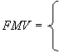
(4)
Где:
- обоснованная рыночная стоимость предприятия.
Инвестиционная стоимость - это стоимость предприятия как элемента системы высшего порядка (подсистемы корпорации), т.е. стоимость элементов плюс системный эффект первого порядка (goodwill) плюс доля данного предприятия в системном эффекте второго порядка (корпоративный эффект).
(5)
Где:
- инвестиционная стоимость предприятия;
- доля данного предприятия в системном эффекте второго порядка (корпоративный эффект). Может быть как положительной, так и отрицательной величиной.
Основная идея, заложенная в системном подходе к оценке стоимости бизнеса, состоит в том чтобы сравнить две вида стоимости - стоимость предприятия как системы (в целом), и стоимость имущества предприятия (его элементов).
Цена имущества будет отражать альтернативный способ дохода для собственника, т.к. он может получить доход от деятельности предприятия и от продажи предприятия (прав собственности), но еще он вправе ликвидировать предприятие. Во-первых, при таком подходе, возможно, выбрать лучший способ использования предприятия, приносящий наибольший доход. Во-вторых, сравнение двух оценок отражает эффективность предприятия, его системный эффект. Если суммарная стоимость элементов больше стоимости действующей системы (предприятия), то система (предприятие) неэффективна и, следовательно, от предприятия необходимо избавляться или реструктуризировать.
При предложенном подходе становится ясно, что предприятие как система не может быть проанализировано (оценено) без учета всех своих составляющих, поскольку это нарушит его целостность и даст некорректные результаты. Оценка бизнеса, основанная на подходах и методах оценки, не учитывающих такую важную часть бизнеса как менеджмент и эффективность системы (goodwill), некорректна, если она не предусматривает ликвидацию бизнеса. В случае применения одного из таких методов нарушается принцип оценки бизнеса как системы, поскольку система не может существовать без управляющих связей своих элементов, и не может быть оторвана от результатов своего существования.
Использование затратного метода (метода восстановительной стоимости активов) также оказывается некорректным. Этот метод показывает какие затраты необходимо понести сейчас для воссоздания точной копии предприятия. При его использовании не учитывается то, что структура активов зачастую далека от идеала. Это отклонение происходит за счет эволюции предприятия, система постоянно изменяется в соответствии с изменениями окружающей среды и в каждый конкретный момент времени существует оптимальное ее состояние, к которому предприятие как система стремится. Но все изменения системы значительно растянуты во времени и в каждый конкретный момент система не будет находиться в своем оптимальном состоянии. Воссоздание же неоптимальной структуры нерационально и противоречит одной из основных предпосылок, описывающих поведение экономических субъектов. Проявлением рационального поведения будет создание другой системы с системным эффектом, соответствующим анализируемой, но при меньших затратах, или при том же уровне затрат, но с большим системным эффектом.
Системный подход в оценке корпорации
Оценка корпорации с позиций системного подхода строиться аналогично оценке предприятия с учетом возможных состояний корпорации как системы. При таком подходе возможны следующие варианты:
- корпорация (система) оценивается целиком в существующем состоянии,
- корпорация (система) оценивается с учетом внесения определенных изменений,
- корпорация (система) оценивается с учетом ее ликвидации.
Поскольку оценка стоимости корпорации исходит из предположения того или иного возможного состояния корпорации, то необходимо рассмотреть существующие варианты возможной продажи корпорации и сопоставить их видам стоимости.
Вариант продажи корпорации целиком (без нарушения системы). Это соответствует обоснованной рыночной стоимости корпорации.
Продажа или приобретение одного или нескольких элементов системы (предприятий), сама система при этом не разрушается, а трансформируется. Это соответствует обоснованной рыночной стоимости корпорации с учетом предполагаемых изменений.
Продажа всех элементов системы (предприятий) с разрушением системы - это ликвидация системы. Поскольку корпорация является системой второго уровня, то ликвидация корпоративных связей (уменьшение количества элементов до единицы) и является ликвидацией самой корпорации.
Исходя из сказанного, виды стоимости в применении к корпорации принимают следующий смысл:
Обоснованная рыночная стоимость корпорации - это стоимость всех элементов корпорации как независимых компаний плюс системный эффект второго уровня (корпоративный эффект), т.е. сумма стоимостей предприятий как систем элементов плюс системный эффект второго уровня.
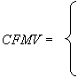 | 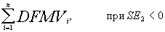
 | 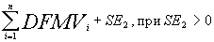 (6)
Где:
- обоснованная рыночная стоимость корпорации;
- доля стоимости предприятия, входящего в корпорацию, принадлежащая генеральному собственнику.
Необходимо отметить, что по логике построения показатель
соответствует .
Поскольку, во-первых, "доля стоимости предприятия, входящего в корпорацию, принадлежащая генеральному собственнику" может быть определена только как обоснованная рыночная стоимость продажи акций и/или долей участия компаний членов корпорации. Во-вторых, материнская компания принадлежит генеральному собственнику. Тогда, исходя из (2),
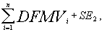соответствует .
На основании приведенных положений (2) можно записать следующим образом:
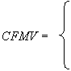
. (3)
Ликвидационная стоимость корпорации равна стоимости корпоративного центра (материнской компании) как отдельного предприятия исходя из предположения, что корпоративные связи ликвидированы (акции и/или доли участия компаний членов корпорации проданы).
(7)
Где:
- стоимость корпоративного центра (материнской компании) как отдельного предприятия исходя из предположения, что корпоративные связи ликвидированы.
Оценка корпорации с позиций системного подхода требует определения двух видов стоимостей корпорации - обоснованной рыночной стоимости и ликвидационной стоимости. Определенные стоимости корпорации будут отражать два альтернативных способа ее использования с целью получения дохода - использование корпорации как действующей системы и реализацию ее элементов как отдельные активы. Данные стоимости могут послужить для таких целей собственника как - обоснование цены купли-продажи и установление размера выручки при упорядоченной ликвидации. Сравнение данных стоимостей будет являться основной информацией при принятии решения о варианте распоряжения собственностью.
Исходя из полученных стоимостей, появляется возможность расчета корпоративного эффекта, который будет отражать качество работы системы. Определение корпоративного эффекта может являться дополнительным стимулом к проведению оценки корпорации и представлять отдельный интерес, не меньший чем стоимость корпорации, для собственника(ов) корпорации. А дальнейшая интерпретация составляющих корпоративного эффекта позволит найти слабые звенья корпорации и оптимизировать ее структуру.

Введение в оценку стоимости бизнеса
Вадим В. Павловец, pva_chp@mail.ru
фирма ИЛИП, http://ilip.itc.etu.ru

Оценке стоимости бизнеса, как и любому другому научно-практическому направлению человеческой мысли свойственно наличие специфической терминологии. Поэтому статью необходимо начать с определения используемых далее терминов, что должно позволить автору и читателям общаться на "одном языке".
Терминология оценки.
Поскольку в России оценка бизнеса только начинает развиваться, то вполне естественным является отсутствие консенсуса в используемой терминологии. А как показала практика (в том числе и форум на Cfin.ru), основные разногласия и отсутствие взаимонепонимания оппонентов при обсуждении процесса оценки бизнеса вызывает именно различная трактовка используемых терминов.
В такой ситуации существует единственно возможный путь для нахождения общего языка - использование некоторого стандарта терминов. И тут можно пойти по двум направлениям:
- Использовать российские специальные стандарты (ГОСТ Р 51195.0.02-98 или стандарты РОО);
- Использовать иностранный накопленный опыт в оценке бизнеса.
Вероятно, предпочтительным является второй путь, поскольку он позволит сократить временные затраты и позволит общаться на одном языке с западными коллегами. Более того, российские стандарты не являются специфичными для оценки бизнеса, они написаны для оценки имущества в целом.
Наибольший методический интерес, при рассмотрении оценки бизнеса, представляют ставшие концентрацией американского опыта стандарты BSV Американского Общества Оценщиков (ASA). Терминологию по оценке бизнеса определяет стандарт BSV-I принятый в 1988 году и дополнения к стандарту BSV-I принятые в 1991 году. Вот основные определения:
- Оценка (appraisal, valuation) - акт или процесс определения стоимости.
- Оценка бизнеса (business valuation) - акт или процесс подготовки заключения или определения стоимости предприятия или доли акционеров в его капитале.
- Оценщик бизнеса (business appraiser) - лицо, которое благодаря полученному образованию и специальной подготовке, а также накопленному опыту квалифицирован как специалист, который правомочен производить оценку предприятия и/или его нематериальных активов.
- Оцененная стоимость (appraised value) - стоимость согласно мнению или определению оценщика.
- Стоимость действующего предприятия (going concern value) - стоимость функционирующего предприятия или доли акционеров в его капитале.
- Балансовая стоимость (book value) - разница между общей стоимостью активов (за вычетом износа, использованных ресурсов и амортизации) и общей суммой обязательств, в соответствии с данными баланса. Является синонимом чистой балансовой стоимости (net book value), чистой стоимости (net worth) и акционерного капитала (shareholder's equity).
- Обоснованная рыночная стоимость (fair market value) - цена, по которой совершается акт купли-продажи, когда обе стороны заинтересованы в сделке, действуют не по принуждению и обладают достаточно полной информацией об условиях сделки и считают их справедливыми.
- Гудвилл, "доброе имя" фирмы (goodwill) - нематериальные активы компании, которые складываются из престижа предприятия, его деловой репутации, взаимоотношения с клиентурой, местонахождения, номенклатуры производимой продукции и др. Эти факторы отдельно не выделяются и/или не оцениваются в отчетности предприятия, но служат реальным источником прибыли.
- Подход к оценке стоимости (appraisal approach) - общий способ определения стоимости, в рамках которого используется один или более методов оценки.
- Метод оценки стоимости (appraisal method) - способ определения стоимости, который варьируется в зависимости от подхода к оценке стоимости.
- Процедура оценки стоимости (appraisal procedure) - операции, способы и технические приемы при выполнении этапов метода оценки стоимости.
Цели оценки.
"Метод оценки должен определяться причинами ее проведения." (из Howard Low Review, май 1966)
Прежде чем приступать к обсуждению подходов и методов, применяемых в процессе оценки бизнеса необходимо четко понимать, что весь процесс оценки напрямую зависит от причин ее побудивших и целей ею преследуемых. При этом один и тот же объект на одну дату обладает разной стоимостью в зависимость от целей его оценки, и стоимость определяется различными методами. На первый взгляд это кажется, по меньшей мере, странным и вспоминается анекдот - "А сколько надо?", но не спешите с выводами.
Сначала определим, для каких целей может проводиться оценка бизнеса, а затем выясним причины такого различия. Вот примерная классификация существующих целей оценки бизнеса со стороны различных субъектов:
Субъект оценки | Цели оценки
Предприятие как юридическое лицо | Обеспечение экономической безопасности
Предприятие как юридическое лицо | Разработка планов развития предприятия
Предприятие как юридическое лицо | Выпуск акций
Предприятие как юридическое лицо | Оценка эффективности менеджмента.
Собственник | Выбор варианта распоряжения собственностью
Собственник | Составление объединительных и разделительных балансов при реструктуризации
Собственник | Обоснование цены купли-продажи предприятия или его доли
Собственник | Установление размера выручки при упорядоченной ликвидации предприятия
Кредитные учреждения | Проверка финансовой дееспособности заемщика
Кредитные учреждения | Определение размера ссуды, выдаваемой под залог
Страховые компании | Установление размера страхового взноса
Страховые компании | Определение суммы страховых выплат
Фондовые биржи | Расчет конъюнктурных характеристик
Фондовые биржи | Проверка обоснованности котировок ценных бумаг
Инвесторы | Проверка целесообразности инвестиционных вложений
Инвесторы | Определения допустимой цены покупки предприятия с целью включения его в инвестпроект
Государственные органы | Подготовка предприятия к приватизации
Государственные органы | Определение облагаемой базы для различных видов налогов
Государственные органы | Установление выручки от принудительной ликвидации через процедуру банкротства
Государственные органы | Оценка для судебных целей
Мы видим, насколько различны цели оценки. А теперь представим, может ли стоимость приобретения предприятия для реализации инвестпроекта быть равной стоимости принудительного банкротства, или суммарная стоимость акций реальной стоимости бизнеса по его активам? Да может, но только в очень редких случаях.
В действительности искомая стоимость бизнеса будет коррелироваться с целью проводимой оценки через саму стоимость. Так как различные цели оценки предполагают поиск различного вида стоимости.
Стандарты стоимости.
"Разумное обсуждение методов оценки невозможно без привязки к какому-либо общепризнанному определению стоимости…" (James C. Bonbmght)
Предположим что причина, побудившая оценку и цель оценки нам известна, и становится вопрос выбора искомого вида стоимости. Чтобы разобрать эту процедуру вспомним, что рынок платит только за те активы, которые приносят ему доход от их использования.
Для выбора адекватного стандарта стоимости бизнеса такой основной признак - источник формирования дохода. Всего выделяется два источника формирования дохода при использовании предприятия: 1)Доход от деятельности предприятия, 2)Доход от распродажи активов предприятия.
Соответственно этому выделяется два вида стоимости:
- Стоимость действующего предприятия. Это стоимость, отражающая первый источник дохода, предполагает, что предприятие продолжает действовать и приносить прибыль.
- Стоимость предприятия по активам. Это стоимость, отражающая второй источник дохода, предполагает, что предприятие будет расформировано или ликвидировано, т.е. предприятие оценивается поэлементно.
Вот наиболее часто применяемые виды (стандарты) стоимости отражающие источники образования дохода:
Действующее предприятие | Поэлементная оценка
Обоснованная рыночная стоимость.
Этот вид стоимости отражает оба подхода и соответствует максимуму из стоимостей полученных двумя подходами.
Инвестиционная стоимость.  Это обоснованная стоимость предприятия для конкретного или предполагаемого владельца. Учитывает прирост прибыли от использования ноу-хау, планов реорганизации и др. предполагаемого владельца. | Ликвидационная стоимость.  Это обоснованная стоимость продажи активов предприятия за вычетом общей суммы обязательств и затрат на продажу.
Замечание. Балансовая и рыночная стоимость предприятия не являются полноценными стоимостями и небыли включены в классификацию. Дело в том, что балансовая стоимость включает только часть активов предприятия, активы включенные в бухгалтерский баланс. Рыночная стоимость - это стоимость произошедшей сделки, т.е. отражает прошлое состояние объекта.
Дополнительное представление о стандартах стоимости дает системный подход. С точки зрения системного подхода к предприятию и его стоимости перечисленные стандарты стоимости приобретают следующий смысл:
- Ликвидационная стоимость - это стоимость элементов (активов) входящих в систему (предприятие).
- Обоснованная рыночная стоимость - это стоимость предприятия как системы элементов (активов), т.е. стоимость элементов (активов) плюс системный эффект (goodwill).
- Инвестиционная стоимость - это стоимость предприятия как элемента системы высшего порядка (подсистемы), т.е. стоимость элементов (активов) плюс системный эффект первого порядка (goodwill) плюс системный эффект высшего порядка (корпоративный эффект).
Следующим шагом после выявления необходимого стандарта стоимости отражающего цели оценки - это выбор необходимых процедур и методов оценки.
Процедуры и методы оценки.
В теории и практике оценки бизнеса по аналогии с оценкой недвижимости традиционно существует классификация подходов к оценке бизнеса по используемым исходным данным:
Оценка бизнеса | Оценка недвижимости
рыночный подход | Рыночный подход
доходный подход | Доходный подход
подход на основе активов | Затратный подход
Стандарт BSV-I дает следующее определение этим подходам:
- Рыночный подход (market approach) - общий способ определения стоимости предприятия и/или его собственного капитала, в рамках которого используется один или более методов, основанных на сравнении данного предприятия с аналогичными уже проданными капиталовложениями.
(сам подход регламентируется стандартом BSV-VI )
- Доходный подход (income approach) - общий способ определения стоимости предприятия и/или его собственного капитала, в рамках которого используется один или более методов, основанных на пресечете ожидаемых доходов.
(сам подход регламентируется стандартом BSV-VII )
- Подход на основе активов (asset based approach) - общий способ определения стоимости предприятия и/или его собственного капитала, в рамках которого используется один или более методов, основанных непосредственно на исчислении стоимости активов предприятия за вычетом обязательств.
(сам подход регламентируется стандартом BSV-IV )
Перечисленным подходам соответствуют следующие методы:
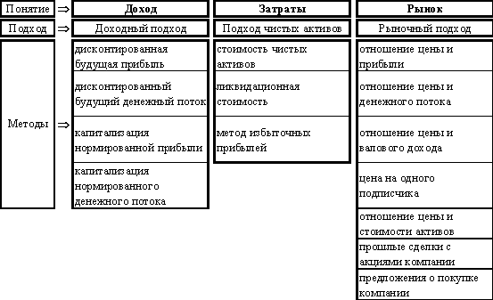
Следует отметить, что ни один из перечисленных подходов и методов не только не является взаимоисключающими, но и дополняют друг друга. Конечно, было бы странным использовать все возможные методы для оценки одного объекта. Обычно при оценке бизнеса в зависимости от целей оценки, искомой стоимости, поставленных условий, состояния самого объекта и состояния экономической среды используют сочетание двух-трех методов наиболее подходящих в данной ситуации.
Проводя выбор необходимых методов для проведения процесса оценки бизнеса необходимо представлять преимущества и недостатки, которые несет в себе каждый подход и метод.
 |  | Подход
 |  | Рыночный |  | Доходный |  | Накопления активов
Преимущества | 1 | полностью рыночный метод | 1 | единственный метод учитывающий будущие ожидания | 1 | основывается на реально существующих активах
 | 2 | отражает нынешнюю реальную практику покупки | 2 | учитывает рыночный аспект (дисконт рыночный) | 2 | Особенно пригоден для некоторых видов компаний
 |  |  | 3 | учитывает экономическое устаревание
Недостатки | 1 | основан на прошлом, нет учета будущих ожиданий | 1 | трудоемкий прогноз | 1 | часто не учитывает стоимость НМА и goodwill
 | 2 | необходим целый ряд поправок | 2 | частично носит вероятностный характер | 2 | статичен, нет учета будущих ожиданий
 | 3 | труднодоступные данные |  |  | 3 | не рассматривает уровни прибылей
Окончательный выбор необходимых методов проводится с позиций здравого смысла. Например:
- Если цель оценки - определение ликвидационной стоимости, то применение метода компании-аналога и методов доходного подхода не имеет смысла.
- Инвестиционная стоимость будет определяться методами доходного подхода.
Когда выбор необходимых методов оценки состоялся, в ход вступают расчетные процедуры. По окончанию процесса расчетов появляется 2-3 цифры (в зависимости от числа выбранных методов) отражающие стоимость предприятия. Итоговая величина стоимости предприятия определяется одним из двух базовых методов: математическим взвешиванием и субъективным (экспертным) взвешиванием. При выборе удельного веса каждого оценкочного метода учитываются следующие факторы:
- Характер бизнеса и его активов;
- Цель оценки и используемое определение стоимости;
- Количество и качество данных, подкрепляющих каждый метод.
Корректировка стоимости.
Вне зависимости от того, рассчитана ли стоимость бизнеса методами, основанными на прогнозе на будущее, или же за основу берутся ретроспективные данные, оценка бизнеса опирается на ряд ключевых переменных. Их относительная важность может быть различной в зависимости от конкретной ситуации, но на заключение о стоимости влияют такие внутренние переменные, требующие корректировки, как:
- Размер оцениваемой доли бизнеса (контрольная или миноритарная);
- Наличие голосующих прав;
- Ликвидность доли и/или бизнеса;
- Положения, ограничивающие права собственности;
- Финансовое положение оцениваемого объекта;
- И др.
Более того, сумма стоимостей всех отдельных пакетов акций (долей бизнеса) может равняться, а может и отличаться от стоимости предприятия в целом. В большинстве случаев сумма стоимостей отдельных пакетов (долей) меньше стоимости всего предприятия, если бы оно было приобретено одним покупателем. Этот факт объясняется тем, что владение предприятием, оцениваемым как единое целое, сопряжено с иными правами и интересами, чем сумма всех интересов, взятых на миноритарной основе.
Проведение большинства корректировок производится на основании экспертных методов.

Расчет стоимости акционерного капитала с помощью модели Goldman Sachs
Рачков И.В., к.э.н. igorra@mail.ru
http://overbase.narod.ru/

Количество статей, посвященных определению стоимости акционерного капитала (cost of equity), уже не подлежит счету. В то же время это множество материала носит очень спорный характер, иногда западные методики преподносятся в усеченном виде, поэтому все это затрудняет практическое применение накопленных знаний.
Данная статья призвана упорядочить процесс расчета стоимости акционерного капитала. В частности мы протестируем на пригодность использования в российских условиях модель американского инвестиционного банка Goldman Sachs. Основные положения этой модели уже описывались в специализированной литературе ¹, однако, в очень усеченном виде ². Выводы, сделанные на основе приложения этой модели, говорят о слабой применимости ее в российских условиях. Попробуем проверить эту модель еще раз, но только уже в полном виде.
Модель САРМ
Напомним, что с математической точки зрения стоимостью капитала является процентная ставка, используемая для пересчета будущих потоков доходов в единую величину текущей стоимости. В экономическом смысле стоимость капитала представляет собой альтернативную доходность, которую можно получить на фондовом рынке от инвестирования в бумаги, подобные по риску и сроку погашения рассматриваемому объекту инвестирования.
Существует несколько подходов к определению стоимости акционерного капитала. Наиболее часто на практике используются три модели: модель оценки долгосрочных активов (Capital Asset Pricing Model, САРМ), модель кумулятивного построения и модель мультипликатора. В данной статье основное внимание будет уделено модели оценки долгосрочных активов, в частности ее трактовке банком Goldman Sachs.
Основная идея модели оценки долгосрочных активов заключается в том, что существует только один источник риска, влияющий на долговременную доходность вложений в реальные активы и ценные бумаги. Модель САРМ утверждает, что этот риск есть рыночный риск, т.е. тенденция акций изменять свои позиции относительно уровня рынка акций в целом. В модели САРМ этот рыночный риск измеряется с помощью показателя бета.
Модель оценки долгосрочных активов имеет следующий вид:
или ,
где - рыночная ставка доходности;
- безрисковая ставка доходности;
- "бета"-коэффициент, для рынка в целом равный единице;
- премия за риск вложения в акции, равна .
Гипотетически безрисковая ставка равна доходности ценной бумаги или портфеля ценных бумаг, ни при каких обстоятельствах не подверженных риску невыполнения обязательств, и поэтому она совершенно не коррелирует с другими доходностями в экономике. Теоретически наилучшим материалом безрисковой ставки была бы доходность инвестиционного портфеля с нулевой бетой. Но поскольку формирование таких портфелей с нулевой бетой - дело дорогостоящее и весьма сложное, этот инструмент оценки безрисковой ставки не используется.
В качестве безрисковой ставки дохода в мировой практике обычно используется ставка дохода по долгосрочным государственным долговым обязательствам (облигациям или векселям) с аналогичным исследуемому проекту горизонтом инвестирования. Например, в США обычно используется процентная ставка десятилетних казначейских облигаций. Среди причин выбора именно этой ставки выделяются следующие положения ³.
Во-первых, это долгосрочная процентная ставка, которая более других соответствует продолжительности денежных потоков оцениваемой компании. Текущая ставка казначейских векселей - ставка краткосрочная, и поэтому она не вполне соответствует продолжительности денежных потоков. Если приходится пользоваться краткосрочной ставкой, то самый приемлемый выбор в таком случае - ожидаемые краткосрочные ставки на каждый будущий период, а не сегодняшняя краткосрочная ставка. По сути, десятилетняя процентная ставка представляет собой среднее геометрическое значение ожидаемых краткосрочных ставок по казначейским векселям за весь период оценки.
Во-вторых, долгосрочная процентная ставка более устойчива с течением времени, а значит менее рискованная, чем краткосрочная. Например, Рисунок 1 иллюстрирует изменение процентных ставок в двух странах США и Новой Зеландии. При этом краткосрочная процентная ставка сильнее изменяется и в США (за шесть лет ставка упала на 77%, а долгосрочная - только на 28%) и в Новой Зеландии (почти за четыре года краткосрочная ставка упала на 74%, а долгосрочная - только на 55%).
Рисунок 1. Доходности к погашению государственных облигаций США и Новой Зеландии
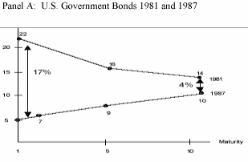
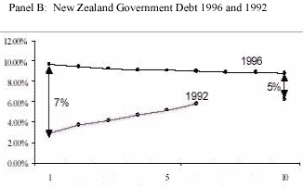
Источник: Monitor Group ⁴
В-третьих, десятилетняя ставка по своему временному горизонту близка портфелю акций рыночного индекса, и в силу этого она совместима с бетой и рыночной премией за риск, относящийся к этому рыночному портфелю.
В-четвертых, десятилетняя ставка характеризуется меньшей чувствительностью к неожиданным колебаниям инфляции, а также меньшей премией за ликвидность относительно более долгосрочных ставок.
Премия за риск вложения в акции представляет собой разницу между ожидаемой доходностью рынка и безрисковой процентной ставкой. Показатель общей доходности рынка представляет собой среднерыночный индекс доходности и рассчитывается на основе долгосрочного анализа статистических данных в соответствии с гипотезой о детерминированности или взаимосвязанности цен на акции с искомой фундаментальной стоимостью предприятий.
Обычно ⁵ используют среднее геометрическое значение доходности (Compound Annual Grow Rate, CAGR), поскольку оно более точно отражает ожидаемую инвесторами доходность за продолжительные периоды времени. По крайней мере, именно такой подход ⁶ используется в исследованиях представителей компании "Ibbotson Associates". Данные по доходности активов этой компании - Stocks, Bonds, Bills, and Inflation: Yearbook - публикуются в каждом уважаемом учебнике по корпоративным финансам.
Среднеарифметическая доходность - это просто среднее значение доходностей за единственный период, соответственно средние арифметические значения разнятся в зависимости от периода оценки. Средняя геометрическая доходность - это доходность со сложным начислением, которая уравнивает исходную и конечную стоимости.
Существуют обоснованные доводы ⁷ в пользу использования именно среднего геометрического. Во-первых, эмпирические исследования показывают, что доходность акций статистически коррелирует во времени. Иными словами, удачные годы с бoльшей вероятностью сменяются неудачными годами, и наоборот. Следовательно, среднеарифметическая доходность завышает доходность. Во-вторых, хотя модель САРМ может быть моделью с одним периодом, ее использование для получения ожидаемых доходов на длительных периодах (например, 5-10 лет) предполагает, что единичный период может значительно превышать один год.
Расчет средней геометрической доходности производится по двум равноценным формулам ⁸:
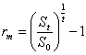или 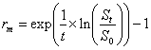,
где - средняя геометрическая доходность;
- начальное значение индекса;
- значение индекса через период времени t;
exp - экспонента (показательная функция с основанием натурального логарифма e = 2,178).
Среднегеометрическое значение рыночной премии за риск в США за период 1926-2000гг. составляло 5,24%. Долгосрочное значение премии предполагается на уровне 4% ⁹.
Модель САРМ от Goldman Sachs
Модель Goldman Sachs была специально разработана для использования в портфельном инвестировании на развивающихся рынках Латинской Америки, Азии и стран Восточной Европы. В интерпретации ¹⁰ Goldman Sachs формула модели САРМ имеет следующий вид:
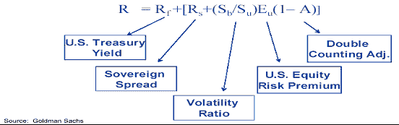
где - доходность государственных облигаций США;
- спрэд доходностей государственных облигаций США и развивающейся страны;
- изменчивость индекса фондового рынка развивающейся страны;
- изменчивость индекса фондового рынка США;
- рыночная премия за риск для условий США;
- коэффициент корреляции рынков государственных облигаций и фондового рынка развивающейся страны.
В модели Goldman Sachs в качестве безрисковой ставки используется доходность 30-летних государственных облигаций США. В качестве страновой риск-премии используется спрэд доходностей государственных облигаций США и развивающейся страны. Премия за риск инвестирования в акции рассчитывается на основе рыночной премии для условий США скорректированной на отношение изменчивостей индексов развивающейся страны и США, а также на коэффициент, позволяющий исключить двойной учет рисков. Например, валютный риск учитывается и в доходности еврооблигаций, и в доходности фондового индекса.
Изменчивость индекса фондового рынка определяется как стандартное отклонение ежедневных изменений индекса за шестимесячный период. Коэффициент, позволяющий исключить двойной учет рисков, рассчитывается как разница между единицей и коэффициентом корреляции рынков государственных облигаций и фондового рынка развивающейся страны. Корреляция рынков определяется на шестимесячном отрезке времени.
Дополнительно стоит отметить, что выше представлена модель САРМ для рынка в целом. Для расчета стоимости акционерного капитала отдельной компании в модели Goldman Sachs используется коэффициент . Этот коэффициент умножается на рыночную премию за риск, которая в модели представлена выражением в квадратных скобках за вычетом спрэда доходностей.
Все элементы модели Goldman Sachs обозначены, соответственно можно перейти к расчету стоимости акционерного капитала для российского рынка в целом. Расчет базируется на фактических данных, зафиксированных на 01.01.2004г.
Расчет стоимости капитала
Для расчета безрисковой ставки обратимся к российскому рынку фиксированной доходности. На рынке присутствуют государственные еврооблигации номинированные в долларах США с периодом обращения 30 лет. Однако дюрация, т.е. эффективный срок погашения, этих облигаций никогда не превышала 10-11 лет, а на момент расчета составляла около 9 лет. Соответственно и в модели Goldman Sachs следует использовать доходность американских государственных облигаций с сопоставимым сроком.
Доходность к погашению российских еврооблигаций с декабря 2000г. по декабрь 2003г. значительно снизилась. Исходя из линейных трендов кривых доходности облигаций, основное снижение пришлось на постоянную часть доходности, которая сократилась с 13,2% до 3%. При этом переменная часть сократилась немного, с 0,7% до 0,5%.
Рисунок 2. Кривые доходности суверенных еврооблигаций России
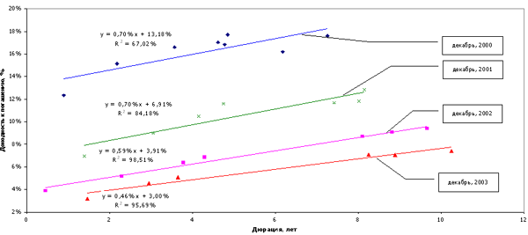
Снижение доходности еврооблигаций количественно выражает понижение страновых рисков инвестирования в экономику России относительно страновых рисков инвестирования в США. Рисунок 3 иллюстрирует снижение спрэда доходностей облигаций двух стран с 11% до 3%.
Рисунок 3. Оценка странового риска России исходя из доходностей еврооблигаций России и облигаций США
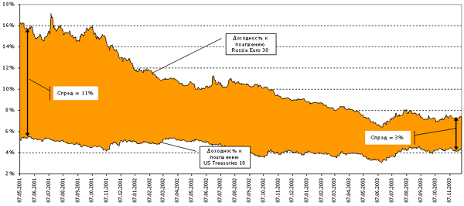
Исходя из линейных трендов кривых доходности государственных еврооблигаций на начало 2004г., безрисковая ставка доходности для временного интервала в 10 лет составляла 7,6%. Это значение ставки подразумевает 4,6% безрисковую ставку для США и 3% премию за российские страновые условия инвестирования.
Теперь рассчитаем премию за риск инвестирования в акции. Значение этой премии для условий США примем на ранее уже упоминаемом уровне долгосрочного значения 4%.
Стандартное отклонение дневной доходности индекса РТС за шесть месяцев до 01.01.2004г. составляло 2,24%. Стандартное отклонение дневной доходности индекса S&P500 за тот же временной период составляло 0,80%. Отношение первого ко второму составляло 2,82. Графически динамика шестимесячных стандартных отклонений двух индексов представлено ниже на рисунке.
Стоит отметить, что были краткосрочные периоды, когда волатильность индекса РТС была ниже волатильности индекса S&P500. Однако впоследствии все встало на свои места.
Рисунок 4. Волатильность фондовых индексов России и США
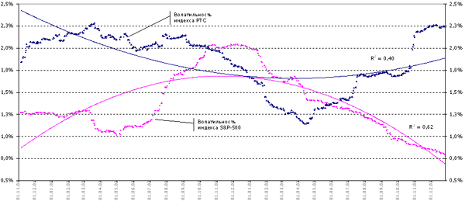
Коэффициент корреляции дневных изменений индекса РТС и изменения доходности к погашению еврооблигаций Россия-30 за шесть месяцев до 01.01.2004г. составил (-0,16). Стоит отметить, что среднее арифметическое коэффициентов корреляции составляет (-0,30), такое же значение имеет и медиана массива. Соответственно, долгосрочное значение коэффициента корреляции будет колебаться именно у отметки (-0,30), увеличивая тем самым рыночную премию.
Рисунок 5. Корреляция еврооблигаций и фондового рынка России
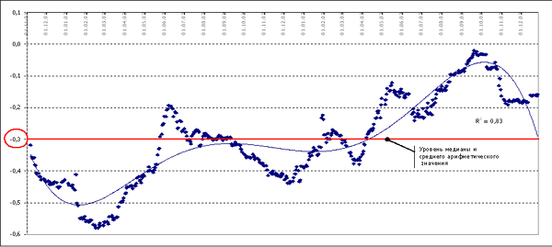
Подставим в модель Goldman Sachs все полученные значения:
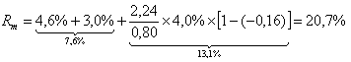
Таким образом, получается, что стоимость акционерного капитала российского фондового рынка в целом составляет 20,7%, в т.ч., безрисковая премия 7,6% и премия за риск 13,1%.
Стоит отметить, что в октябре 1999г. банк Goldman Sachs для России определял стоимость капитал на уровне 35,1%. На последующие пять лет по прогнозу банка ставка должна была составить в среднем 22,2% ¹¹.
На первый взгляд больше всего вопросов вызывает полученное значение премии за риск, так как оно представляется завышенным. И в правду сказать, отечественные и зарубежные инвестиционные банки и компании в своих расчетах ¹² по российскому рынку за последние два года использовали премию за риск на уровне 3-6%. Только один американский инвестиционный банк применял ¹³ сопоставимую с нашим результатом премию за риск - 14,4%. Поэтому целесообразно было бы проверить полученное значение премии.
Проверка модели Goldman Sachs
Проверка будет заключаться в расчете премии за риск как разности между исторической доходностью российского фондового рынка и безрисковой ставкой.
Средняя геометрическая доходность фондового рынка России по индексу РТС за период 1995-2003гг. составляла 27,2%. Внизу на графике показаны фактические значения индекса РТС, а также прогнозные значения, построенные с помощью вычисленных ежегодных среднегеометрических доходностей (CAGR). Как видно, наиболее часто пересекают линию фактических значений индекса РТС линии, построенные с помощью двух ставок доходности - 1999г. и 2001г. Значение этих ставок составляло 20,6% и 21,0% соответственно. Среднее арифметическое этих двух значений составляло 20,8%. Среднее арифметическое пяти значений ставки за период 1999-2003гг. составляло 20,7%.
Рисунок 6. Фактические значения индекса "РТС" на конец года (1995-2003гг.), а также прогнозные значения, построенные на основе среднегеометрических ставок по годам (1999-2003гг.)
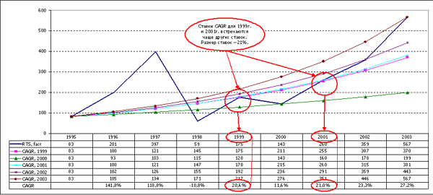
Таким образом, ожидаемое на начало 2004г. значение средней геометрической доходности фондового рынка России составляет 20,8%.
Значение безрисковой ставки доходности мы уже рассчитывали, и оно составляет 7,6%.
Тогда российская премия за риск составит: 20,8% - 7,6% = 13,2%.
Полученные значения ставок премии за риск 13,1% по модели Goldman Sachs и 13,2% по стандартной модели САРМ различаются между собой совсем незначительно. Соответственно, можно считать, что модель Goldman Sachs работает в российских условиях.
На наш взгляд, различия в значениях премии за риск, используемых на практике и полученных в данной статье, можно объяснить использованием инвестиционными банками (осознанно или нет) двух методов управления рисками:
- Компенсация рисков. Это означает, что инвестиционный банк покрывает часть рисков не за счет ставки дисконтирования, а за счет денежного потока. Обычно это делается путем сверхконсервативного прогноза цен на продукцию оцениваемых компаний, однако при этом отсутствуют возможные альтернативные сценарии изменения уровня цен.
- Принятие риска. Это означает, что инвестиционный банк косвенно оставляет часть риска под свою ответственность. Другими словами, для того, чтобы была возможна активная торговля ценными бумагами, у последних должен быть потенциал роста, который очень часто появляется вследствие объективного или субъективного снижения их рисков, в частности уменьшения премии за риск в ставке дисконтирования.
Таким образом, полученное в данной статье с помощью модели Goldman Sachs значение премии за риск следует очень аккуратно использовать на практике, осознавая тот факт, что учесть риск можно, а иногда и нужно, иным способом.
Ссылки на литературу
- Шипов В.Н. "Некоторые особенности оценки стоимости отечественных предприятий в условиях переходной экономики" // "Рынок Ценных Бумаг", №18, 2000г. http://www.rcb.ru/Archive/articlesrcb.asp?aid=1406
Рекомендуется также прочитать комментарий к статье: http://www.rcb.ru/Archive/golosbook.asp?aid=1406
- На наш взгляд неполнота приводимой в статье Шипова В.Н. модели Goldman Sachs связана с тем, что автор в качестве источника использовал не первичный материал, а вторичный. Этот вывод основывается на драфте печатной версии статьи "Учет риска через ставку дисконтирования при оценке стоимости российских предприятий в современных условиях", где в качестве источника приводится ссылка на статью в Bloomberg. Драфт статьи Шипова В.Н. можно найти здесь: http://zhurnal.ape.relarn.ru/articles/2000/074.pdf
- Copeland T., Moel A. Comments on beta and on the risk-free rate when using the CAPM to calculate WACC. Monitor Group, July 2003; Коупленд Т., Колер Т., Мурин Дж. Стоимость компаний. Оценка и управление /Пер. с англ. - М: Олимп-Бизнес, 2000, стр.283.
- Copeland T., Moel A. (2003)
- Коупленд Т., Колер Т., Мурин Дж. (2000), стр.284-286.
- Ibbotson R., Chen P. Long-Run Stock Returns: Participating in the Real Economy. Financial Analysts Journal. January/February 2003, Volume 59, Number 1.
- Дамодаран А. Инвестиционная оценка. Инструменты и техника оценки любых активов /Пер. с англ. - М.: Альпина Бизнес Бук, 2004, стр.212.
- Уотшем Т.Дж., Паррамоу К. Количественные методы в финансах /Пер. с англ. - М: ЮНИТИ, 1999, стр.20, формула (1.15), стр.43-44 формула (1.29).
- Ibbotson R., Chen P. (2003).
- Русскоязычное описание модели базируется на трех отчетах банка Goldman Sachs: Mariscal J., Hargis K. A Long-Term Perspective on Short-Term Risk, 26 October 1999; Mariscal J., Hargis K., Baird A., Chan V. Emerging markets discount rates. A consistent market-based methodology for Asia, EMEA and Latin America, 22 March 1999; Mariscal J., Lee R. The Valuation of Mexican Stocks: An Extension of the Capital Asset Pricing Model to Emerging Markets, 18 June 1993.
- Mariscal J., Hargis K. A Long-Term Perspective on Short-Term Risk, 26 October 1999.
- Deutsche Bank. Svyazinvest. The regulator holds the key, 10 April 2002 (премия за риск 5,5%, стр.33);
Raiffeisen Centrobank. Norilsk Nickel. Sell on Strength, 30 May 2002 (30% от безрисковой ставки - максимальная 3,45%, минимальная - 2,85%, стр.11);
Credit Suisse First Boston. Russian electric utilities. Beware the state of euphoria, 27 May 2003 (6%, стр.8);
Brunswick UBS. VSMPO. The global titanium giant, 2 April 2004 (4%, стр.34);
Тройка-Диалог. Россия в цифрах. Рынок и страновой риск, 2 июля 2002 (4%, стр.2);
Альфа-Банк. Изменение в методе определения рекомендации по акциям, 9 июня 2003 (средняя премия 5%, для лидеров рынка - 3%, для "второго эшелона" - 9%, стр.6);
Aton Capital Group. Вимм-Билль-Данн. Прогнозируемая цена снижена, рекомендация "Покупать" сохраняется, 15 апреля 2004 (5%, стр.14);
Renaissance Capital. Russian Equities: Hunting For The Value, 14 May 2004 (6%, стр.7).
- Bear Stearns. Unified Energy Systems of Russia: "Tariffic" Upside Unlikely, 11 August 2003 (премия за риск 14,4%, стр.86)

Сравнительный метод оценки стоимости компании
Самсонов Вадим (генеральный директор ООО «Консалтинговая группа «Магазин Готового Бизнеса») Харченко Сергей (руководитель департамента оценки бизнеса ООО «Консалтинговая группа «Магазин Готового Бизнеса»)
Журнал "Финансовый директор" № 4 за 2004 год www.fd.ru , оригинал статьи на сайте

На этапе становления в России рынка продаж готового бизнеса сравнительный метод оценки компаний, как правило, не применялся¹, поскольку сложно было найти информацию о продажах предприятий-аналогов. Однако накопленный за последние годы опыт позволяет аккумулировать необходимые данные по продажам компаний и выработать подходы к оценке стоимости, которые с успехом могут быть использованы как профессиональными оценщиками, так и финансовыми директорами предприятий.
Подходы к оценке готового бизнеса
Сравнительный подход к оценке стоимости готового бизнеса - это совокупность методов, основанных на сравнении оцениваемой компании с предприятиями-аналогами, о финансовых условиях продажи которых имеется информация.
Личный опыт
Ольга Каненкова, главный бухгалтер ОАО "Авто-фрамос"/RENAULT (Москва)
Необходимость оценки стоимости нашей компании возникла, когда нужно было проводить дополнительную эмиссию акций. Проблема, с которой нам довелось столкнуться, - отсутствие предприятий-аналогов, без которых достаточно сложно достоверно оценить рыночную стоимость компании.
Результаты оценки стоимости компании могут значительно различаться в зависимости от того, каким образом планируется использовать оцениваемую компанию в дальнейшем. Очевидно, что стоимость небольшой компании по производству кондитерских изделий, в здании которой новый владелец планирует построить типографию, будет отличаться от стоимости этой же компании, если на ее базе будет создано современное кондитерское производство.
В ходе оценки действующих и приносящих доход компаний могут определяться следующие виды стоимости:
- инвестиционная стоимость бизнеса - определяется исходя из доходности бизнеса для конкретного инвестора при заданных инвестиционных целях;
- стоимость действующего бизнеса при существующем использовании - рассчитывается на основании данных о доходности, демонстрируемой предприятием к моменту продажи;
- рыночная стоимость - наиболее вероятная цена, по которой компания может быть продана на открытом рынке в условиях конкуренции, когда стороны сделки действуют разумно, располагая всей необходимой информацией, а на величину цены сделки не влияют какие-либо чрезвычайные обстоятельства. Достоверный результат оценки рыночной стоимости предприятия можно получить в результате использования сравнительного подхода к оценке готового бизнеса.
Личный опыт
Ольга Макаровская, специалист по оценке компании "Марка Аудит" (Москва)
Сравнительный подход наиболее реально отражает ту цену, которая может возникнуть на рынке в процессе купли-продажи, поскольку при расчете используются сложившиеся на рынке цены на похожие предприятия. Серьезным недостатком такого подхода является то, что расчеты основываются на прошлых финансовых результатах деятельности компаний-аналогов и не учитывают перспективы развития предприятия.
Борис Мошкович, генеральный директор компании "АБМ Партнер" (Москва)
Предприятия могут самостоятельно применять сравнительный подход только для получения примерной информации о стоимости компании. Данные можно получить как из интернета, так и из печатных изданий, например информационного бюллетеня "Реформа", содержащего официальную информацию о продажах на аукционах и конкурсах, о торговле акциями крупнейших российских предприятий. Использование сравнительного подхода особенно эффективно при наличии активного рынка продаж сопоставимых компаний. Более серьезная оценка для проведения каких-либо операций с акциями должна проводиться независимыми профессиональными оценщиками.
Справка
В стандарте оценки BVS-I (Business Valuation Standards) Американской Ассоциации Оценщиков (American Society of Appraisers) используется термин "рыночный подход" (market approach). Это общий способ определения стоимости предприятия или его капитала, в рамках которого применяют один или более методов, основанных на сравнении данного предприятия с аналогичными, уже проданными компаниями.
Методы оценки в рамках сравнительного подхода
В рамках сравнительного подхода большинство специалистов в области оценки выделяют три основных метода: метод компании-аналога, метод продаж и метод отраслевых коэффициентов.
Метод компании-аналога
При использовании метода компании-аналога оценка стоимости готового бизнеса проводится на основании информации о стоимости предприятий-аналогов, акции которых котируются на рынке. Прежде чем приступить к подбору компаний-аналогов, необходимо проанализировать специфику работы и рынок, занимаемый оцениваемой компанией.
Предприятия-аналоги должны относиться к той же отрасли, что и оцениваемая компания, а также быть сходны по следующим основным финансовым и производственным характеристикам:
- размер компании (выручка, численность, стоимость активов и т. д.);
- ассортимент;
- товарная и территориальная диверсификация;
- технологическая и техническая оснащенность;
- риски, связанные с работой;
- сопоставимость предполагаемой сделки (форма сделки, условия финансирования, условия оплаты и т. д.).
По словам Ольги Макаровской, компании-аналоги, отобранные для проведения оценки стоимости компании сравнительным методом, должны не только осуществлять один вид деятельности с оцениваемой компанией, но и должны были быть проданы не так давно по отношению к сроку продажи компании. При этом компании-аналоги не должны быть вовлечены в процесс поглощения, поскольку это искажает их реальную цену.
Если между компаниями-аналогами и оцениваемой компанией по каким-либо из перечисленных критериев существуют расхождения, необходимо использовать соответствующие мультипликаторы (коэффициенты, характеризующие соотношения результирующего показателя к одной из его составляющих).
Широко распространены следующие виды мультипликаторов:
- стоимость компании/прибыль;
- стоимость компании/денежный поток;
- стоимость компании/рыночная стоимость материальных активов.
В зависимости от того, какая информация о предприятиях-аналогах доступна, могут быть использованы и другие мультипликаторы.
При расчете стоимости компании рекомендуется пользоваться несколькими мультипликаторами, заранее рассчитав для каждого степень достоверности (весомость). Достоверность того или иного мультипликатора определяется экспертным методом. При использовании нескольких мультипликаторов формула расчета стоимости компании будет выглядеть следующим образом:
Стоимость компании =(К_{i} х M_{i} х B_{i}),
где n - количество показателей деятельности, используемых при оценке стоимости компании;
K_{i} - показатель деятельности оцениваемого предприятия;
M_{i} - мультипликатор по i-му показателю;
B_{i} - вес i-го мультипликатора.
Практическое применение этой формулы будет рассмотрено ниже.
Метод продаж
В качестве первичной информации для расчета стоимости готового бизнеса по методу продаж также используются данные о цене приобретения пакетов акций компаний-аналогов. Главное отличие этого метода от предыдущего в том, что при его применении допустимо использование информации о ценах на акции аналогичных предприятий в любых сделках. Метод же компаний-аналогов подразумевает использование данных о сделках с контрольными пакетами акций аналогичных компаний.
Метод отраслевых коэффициентов
Метод основан на использовании отраслевых мультипликаторов, рассчитанных в ходе исследований статистики продаж предприятий отрасли, проводимых специализированными агентствами². Необходимо, чтобы исследование было проведено не менее чем для половины всех предприятий отрасли, сопоставимых по размеру с оцениваемым.
Применение методики к оценке стоимости малых и средних предприятий
Исследование авторов
В России информация о стоимости проданных компаний, особенно малых и средних предприятий, находящихся в собственности у частных инвесторов, как правило, является закрытой. Из интернета и других средств массовой информации можно получить данные о стоимости тех компаний, о продаже которых заявили собственники. Как показывает практика, владельцы бизнеса склонны переоценивать свои компании и цена предложений нередко завышается в два-три раза. Однако бывают ситуации, когда бизнес оказывается недооцененным. Причинами серьезных расхождений в оценках могут быть отсутствие информации о состоянии рынка, необходимость в кратчайшие сроки продать бизнес и т. д. Исследование, проведенное авторами статьи, позволяет оценить стоимость компании сравнительным методом в кратчайшие сроки.
Основная цель исследования - рассчитать значения мультипликаторов, которые могут быть использованы при определении стоимости компаний. В ходе исследования были проанализированы показатели деятельности 170 проданных средних и малых компаний, работающих на арендованных площадях (большинство компаний, относящихся к малому и среднему бизнесу, не имеют собственных производственных площадей).
Для исследования отбирались предприятия, которые можно назвать типичными. В анализируемый массив не вошли компании, обладающие уникальными материальными и нематериальными активами, значительно увеличивающими стоимость бизнеса. Также не рассматривались так называемые "срочные продажи", цена которых была занижена.
Полученный перечень компаний был поделен на три большие группы в зависимости от срока договора аренды: до 12 месяцев, от 12 до 36 месяцев, свыше 36 месяцев. Такое деление обусловлено тем, что стоимость компании значительно различается в зависимости от периода действия заключенного договора аренды.
В выделенных группах был проведен расчет коэффициентов корреляции для определения зависимости между стоимостью компании и основными ценообразующими факторами, такими как стоимость активов компании, выручка, денежный поток и т. д.
Справка
Коэффициент корреляции - показатель, характеризующий степень зависимости двух величин. Это безразмерная величина, значение которой лежит между -1 и +1. Если при возрастании одной величины наблюдается рост другой, то говорят о положительной корреляции, если происходит обратное, то коэффициент корреляции отрицателен. Чем сильнее зависимость между исследуемыми величинами, тем ближе значение коэффициента корреляции к 1 (-1). Если взаимосвязь между показателями отсутствует, то коэффициент корреляции будет равен нулю.
Наибольшее значение коэффициента корреляции (от 0,94 до 0,98) было получено для зависимости стоимости бизнеса от чистой прибыли компании. Также сильная корреляция существует для зависимости цены компании от размера материальных активов (0,83-0,99) и размера выручки (0,69-0,76). Были выделены соответствующие мультипликаторы:
- цена/чистая прибыль;
- цена/рыночная стоимость материальных активов;
- цена/выручка.
Для каждой из групп были рассчитаны значения мультипликаторов и их весомость.
Результаты исследования в зависимости от срока аренды площадей
Договор аренды, заключенный сроком до 12 месяцев. Это один из наиболее распространенных сроков аренды в практике российского малого и среднего бизнеса. Объясняется это тем, что в соответствии с российским законодательством аренда свыше одного года подлежит государственной регистрации, поэтому длительный срок договора аренды создает предприятиям дополнительные проблемы. Иногда сами арендодатели не склонны сдавать площади на длительный срок, потому что хотят иметь так называемую "свободу маневра". Однако преимущества годового договора аренды исчезают, если необходимо продать бизнес, так как инвесторы предъявляют повышенные требования к окупаемости таких компаний. Поэтому стоимость компании с договором аренды до года значительно меньше, чем стоимость аналогичной компании с договором аренды на срок от года до трех.
Договор аренды на срок от года до трех. По сравнению с компаниями, располагающими краткосрочными договорами аренды, предприятия с договорами аренды сроком от года до трех более привлекательны для потенциальных покупателей. Несмотря на то что компании, занимающие помещения на основе краткосрочных соглашений, нередко демонстрируют хорошую динамику основных показателей, по всем пунктам опережая фирмы, предпочитающие долгосрочные отношения с арендодателем, последние могут быть проданы гораздо быстрее и за бо'льшую стоимость. Собственникам, которые точно решили продавать бизнес, можно порекомендовать перед началом поиска покупателя заключить долгосрочный договор аренды. При этом затраты на регистрацию многократно окупятся при продаже бизнеса.
Рассчитанные в ходе исследования значения мультипликаторов для первых двух групп, а также их весомость приведены в табл. 1.
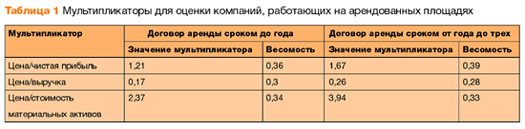
Договор аренды на срок свыше трех лет. По опыту продаж на российском рынке можно сказать, что удельный вес предприятий, имеющих договоры со сроком аренды свыше трех лет, в общей массе проданных компаний не превышает 12%.
Список проданных компаний, занимающих помещения на долгосрочной основе, весьма неоднороден. Наиболее репрезентативные данные имеются только по ресторанам и небольшим торговым сетям. Мультипликаторы, рассчитанные по результатам проведенного исследования, для компаний, обладающих долгосрочным договором аренды, представлены в табл. 2.
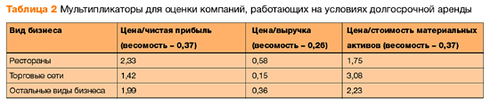
Собственники таких компаний склонны завышать цену, что затрудняет их продажу: несмотря на то что покупатели (инвесторы) в целом хорошо относятся к предприятиям, заключившим долгосрочные договоры аренды, они не готовы платить за них намного больше.
Практическое применение полученных результатов исследования
В ноябре 2003 года проводилась оценка стоимости крупной компании, торгующей оптом продуктами питания и слабоалкогольными напитками. Компания работала на арендованных площадях, имея склады в Москве, Ульяновске, Самаре и Ярославле. Остаточные сроки аренды по различным подразделениям колебались в пределах полутора-трех лет. При этом компания имела возможность выкупить помещения в собственность, но предпочла этого не делать. Поводом для проведения оценки послужило то, что к владельцам обратилась конкурирующая компания с предложением о слиянии (покупке бизнеса).
Компания характеризовалась следующими основными показателями: выручка за 2003 год - 600 млн руб., чистая прибыль компании - 42,5 млн руб., стоимость материальных активов бизнеса - 1,5 млн руб.
Для расчета стоимости компаний использовался метод компаний-аналогов, описанный выше. Мультипликаторы, используемые в расчетах, были взяты из табл. 1 для компаний, договор аренды у которых заключен на период от года до трех лет.
Стоимость бизнеса = 73,31 млн руб. (600 млн руб. х 0,26 х 0,28 + 42,5 млн руб. х 1,67 х 0,39 + 1,5 млн руб. х 3,94 х 0,33).
В результате сумма сделки по продаже компании составила 67 млн руб., в то время как первоначальное предложение было 50 млн руб.
Оценим стоимость этой же компании при сроках аренды до года и свыше трех лет, чтобы выявить влияние срока аренды на стоимость компании. В случае если договор аренды был бы заключен на период до года, стоимость компании составила бы 50,32 млн руб., а для периода свыше трех лет - 88,69 млн руб.
Перспективы применения сравнительного подхода
Хотя полученные в ходе исследования мультипликаторы не являются постоянными и изменяются вместе с конъюнктурой рынка готового бизнеса, по нашему мнению, они сохранят свою актуальность в течение всего 2004 года.
Сегодня наиболее значимыми характеристиками рынка являются снижение требований инвесторов к срокам окупаемости проектов (экономическая стабильность снижает риски вложения средств в покупку действующих компаний) и рост интереса потенциальных покупателей к производственным компаниям, имеющим в своем составе реальные активы. Исходя из этого можно предположить, что в 2005 году возрастут значения всех мультипликаторов, а также удельный вес фактора стоимости материальных активов.
Основным преимуществом сравнительного подхода к оценке стоимости по сравнению с другими методами является то, что он учитывает конъюнктуру рынка и реальные приоритеты инвесторов. Конечно, нельзя говорить о том, что стоимость бизнеса, определенная сравнительным методом, совпадает с итоговой суммой сделки. Окончательные условия всегда определяются в процессе переговоров между собственником предприятия и потенциальным инвестором. К тому же каждый бизнес уникален. Вместе с тем, по нашему опыту, отклонение результатов оценки, проведенной с использованием мультипликаторов, от цены, получаемой в ходе профессионального расчета стоимости компании, не превышает 10%. Это позволяет рассматривать результаты оценки, полученные сравнительным методом, в качестве важного ориентира при продаже компаний.
Сноски
- В соответствии с постановлением Правительства РФ от 06.07.01 № 519 "Об утверждении стандартов оценки" оценщик при проведении оценки бизнеса обязан использовать (или обосновать отказ от использования) затратный, сравнительный и доходный подходы к оценке. - Примеч. редакции.
- В России сейчас подобных агентств нет. В США расчетом отраслевых мультипликаторов наряду с коммерческими агентствами занимается Федеральная налоговая служба. - Примеч. редакции.

Выбор типичного предприятия - аналога
д. э. н., профессор Царев В. В., аспирант Новиков А. В.
Novikov@lenta.ru
Источник: Корпоративный менеджмент

Выбор типичного предприятия - аналога на основе многоцеле-вого подхода используя метод анализа иерархий (МАИ).
Как известно, основополагающим условием применения для оценки стоимости бизнеса метода продаж (сделок) является поиск наиболее под-ходящего предприятия-аналога, которое было продано раньше на рынке.
Применение в рамках сравнительного (рыночного) подхода метода предприятий-аналогов представляется исключительно актуальным по сле-дующим соображениям. В отечественных условиях имеют место значи-тельные колебания курса акций (голубых фишек) ведущих компаний (по акциям РАО ЕС в 2001 2002 годах наблюдалось двойное и тройное разли-чие курсовых стоимостей), сравнительно небольшой срок обращения этих акций на фондовой бирже, а также высокая вероятность манипулирования рыночной стоимостью акций крупными держателями пакетов, что является следствием недостаточной защиты прав мелких акционеров в российском законодательстве.
Подбор предприятия-аналога должен осуществляться по двум груп-пам факторов (показателей). Первая группа факторов общего плана долж-на соблюдаться в первую очередь на этапе проведения такого анализа. Вторая группа показателей предприятий одной и той же отрасли относится к категории финансово-экономических.
Их соблюдение необходимо после того, как найдены предприятия-аналоги, удовлетворяющие первой группе факторов.
В составе первой группы ключевых факторов (признаков) могут фи-гурировать следующие:
- сходство производимой продукции в рамках одноименной отрасли;
- соответствие объема и качества выпускаемой продукции;
- идентичность рассматриваемых периодов;
- тождество стадий развития предприятий (рост, зрелость, упадок);
- примерное равенство производственных мощностей;
- сопоставимость используемых стратегий развития предприятий;
- сопоставимость экономических и финансовых показателей дея-тельности предприятий;
- сходство климатических условий и территориальных расположе-ний предприятий.
Состав ключевых показателей (факторов) второй группы характери-зуется достаточно большим многообразием. К примеру, в составе этой группы могут присутствовать следующие показатели (ключевые факторы стоимости бизнеса):
- объем валовой прибыли;
- объем чистой прибыли;
- объем чистой прибыли, приходящийся на обыкновенную акцию;
- объем реализуемых услуг;
- совокупные текущие затраты;
- уровень уплачиваемых дивидендов на акцию;
- объем привлекаемых инвестиций;
- доля завоеванного рынка и др.
Перечисленными выше показателями все их многообразие не исчерпывается. В каждом конкретном случае состав показателей второй группы устанавливается экспертом-оценщиком самостоятельно.
Известно, что проданные на рынке компании практически всегда достаточно существенно различаются между собой по ключевым парамет-рам стоимости бизнеса. Найти абсолютно одинаковых проданных компа-ний не представляется возможным.
В таком случае для получения обоснованной стоимости предприятия, выставляемого на продажу, и оцениваемого с помощью метода сде-лок (продаж) принципиальное значение имеет поиск такого ранее продан-ного на рынке предприятия-аналога, ключевые параметры которого в наи-большей мере соответствовали бы первому.
Для решения этой задачи предлагается использовать многоцелевой подход, который предлагается реализовать с помощью метода анализа ие-рархий (МАИ).
Метод анализа иерархий (МАИ), разработанный Т. Саати, позволяет решать практические задачи многокритериальной оптимизации с любым количеством критериев оптимальности ¹. Целесообразность его практиче-ского использования обусловлена наличием достаточно большого количе-ства преимуществ:
- он совмещает в себе достоинства аналитических и экспертных методов;
- обеспечивает реализацию наиболее эффективного способа оценки количественно неизмеримых, но вместе с тем важных факторов для приня-тия обоснованных решений;
- не предусматривает введения ограничения на транзитивность (метод работает с несогласованными суждениями и не требует, чтобы пред-почтения потребителей или ЛПР соответствовали аксиомам полезности);
- позволяет сводить исследования сложных проблем к достаточно простой процедуре проведения последовательно попарных сравнений;
- не предполагает прямого определения коэффициентов важности (весомостей) по показателям, используемым для оценки качества решения задачи;
- сравнительно прост в реализации, а также не требует больших финансовых и временных ресурсов на проведение необходимых расчетов;
- позволяет решать задачи с неограниченным количеством критериев.
Практическая иллюстрация к выбору типичного предприятия-аналога из числа ранее проданных на рынке по методу анализа иерархий
Проиллюстрируем на практическом примере последовательность расчетов по многокритериальному методу анализа иерархий (МАИ).
Допустим, что получены три варианта компаний мобильной связи, проданных на рынке. Их особенностью является то, что акционерам не вы-плачивались дивиденды.
- Поставим перед собой цель выбрать типичный вариант предпри-ятия аналога.
- Определимся с составом критериев (параметров), которым должен удовлетворять наилучший вариант предприятия-аналога (на рис. 1 они представлены под номерами 1 6). Как видим, задача выбора типичного предприятия-аналога является многокритериальной.
- Представим данную проблему в виде иерархии (рис. 1).
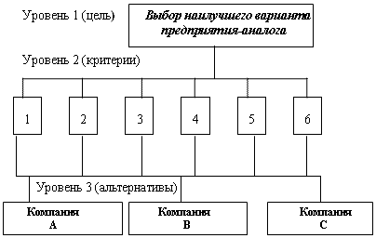
Рис. 1. Декомпозиции задачи, связанной с выбором из трех проданных на рынке предприятий типичного предприятия-аналога
Принятые обозначения критериев (параметров сравнения) на приведенном выше рисунке:
- Объем валовой прибыли.
- Объем реализуемых услуг.
- Совокупные текущие затраты.
- Объем чистой прибыли на одну обыкновенную акцию.
- Объем привлекаемых инвестиций.
- Доля завоеванного рынка.
Приведем краткую характеристику вариантов проданных на рынке компаний-аналогов ².
Альтернатива компания А. Компании А соответствует сравнительно небольшой объем реализуемых услуг, имеет место близкие к сред-неотраслевым текущие затраты, ниже среднего объем чистой прибыли, приходящийся на одну обыкновенную акцию, достаточно значительный объем привлекаемых инвестиций, сравнительно небольшая доля завое-ванного целевого рынка, сравнительно невысокий объем получаемой вало-вой прибыли.
Альтернатива компания В. Она выступает на рынке сотовой связи под торговой маркой "В". Компании В отвечает высокая по объему прибыль, достаточно большой объем реализуемых услуг, не ниже среднего объем чистой прибыли на одну обыкновенную акцию, вполне приемлемый объем привлекаемых инвестиций, доля занимаемого рынка оценивается как средняя, совокупная текущие затраты достаточно большие.
Альтернатива компания С. Компании С соответствует достаточно высокая валовая прибыль, сравнительно низкие текущие затраты, дос-таточно большой объем чистой прибыли, приходящийся на одну обыкно-венную акцию, достаточно большой объем привлекаемых инвестиций, сравнительно высокая доля завоеванного целевого рынка (второе место после компании В).
Для проведения субъективных парных сравнений автором метода МАИ разработана наиболее подходящая для общего случая шкала ³. Она исходит из необходимости применения соответствующих вербально-числовых оценок. Содержание этой шкалы приведено в табл. 1.
Таблица 1
Шкала относительной важности сравниваемых элементов
Интенсивность  относительной  важности | Определение | Объяснения
1 | Равная важность | Равный вклад двух видов деятельности в цель
3 | Умеренное превосходство одного над другим | Опыт и суждения дают легкое превосходство одному виду деятельности над другим
5 | Существенное или сильное превосходство | Опыт и суждения дают сильное превосходство, что оно становится практически значительным
9 | Очень сильное превосходство | Очевидность одного вида деятельности над другим подтверждается наиболее сильно
2, 4, 6, 8 | Промежуточные решения  между двумя суждениями | Применяются в компромиссном случае
Обратные величины приведенных выше чисел | Если при сравнении одного вида деятельности с другим получено одно из вышеуказанных чисел (например, 3), то при сравнении второго вида  деятельности с первым  получим обратную величину (т.е. 1/3) | -
Эффективность использования приведенной выше шкалы доказана как теоретически, так и большим практическим опытом ее применения при решении многокритериальных задач в различных сферах бизнеса.
На основании изложенной выше вербальной информации и шкалы относительно важности сравниваемых критериев (параметров) заполним числовыми характеристиками матрицу попарных сравнений для уровня 2 (табл. 2).
Таблица 2
Выбор наилучшего варианта предприятия-аналога: матрица попарных сравнений для уровня 2
Параметры | 1 | 2 | 3 | 4 | 5 | 6
1 | 1 | 2 | 3 | 5 | 4 | 2
2 | 1/2 | 1 | 4 | 7 | 8 | 1/2
3 | 1/3 | 1/4 | 1 | 7 | 5 | 3
4 | 1/5 | 1/7 | 1/7 | 1 | 4 | 1/8
5 | 1/4 | 1/8 | 1/5 | 1/4 | 1 | 1/6
6 | 1/2 | 2 | 1/3 | 8 | 6 | 1
Синтез приоритетов. На этом этапе ЛПР представил задачу в виде иерархической структуры, составил матрицу и выразил количественно субъективные парные суждения. Все приведенные в матрицах цифры оз-начают нечто конкретное. На их основе надо выбрать наилучший вариант предприятия-аналога, у которого числовые оценки исследуемых критериев представлены наиболее полно.
Ниже описывается, каким образом сочетаются иерархическая деком-позиция и шкала относительной важности для получения осмысленных подходов к многокритериальной проблеме выбора наилучшего (наиболее типичного) предприятия-аналога. Это обеспечивается посредством осуще-ствления процедуры синтеза локальных приоритетов.
Синтез: локальные приоритеты. Из группы матриц парных срав-нений формируем набор локальных приоритетов, которые выражают отно-сительное влияние множества элементов на элемент примыкающего свер-ху уровня. Находим относительную величину, ценность или вероятность каждого отдельного объекта через "решение" матриц, каждая из которых обладает обратно симметричными свойствами. Для этого нужно вычис-лить множество собственных векторов для каждой матрицы, а затем нор-мализовать (привести к безразмерному виду) результат, получая тем са-мым вектор приоритетов.
Вычисление собственных векторов это сложная задача. Одним из наилучших способов является определение геометрической средней. Это можно сделать, перемножая элементы в каждой строке и извлекая корни n-й степени, где n число элементов. Полученный таким образом столбец чисел нормализуется путем деления каждого числа на сумму всех чисел. Другой способ заключается в нормализации элементов каждого столбца матрицы и затем в усреднении каждой строки. Таким образом, можно оп-ределить не только порядок приоритетов каждого отдельного элемента, но и величину его приоритета.
После того, как компоненты собственного вектора получены для всех n строк, становится возможным их использование для дальнейших вычислений.
Следующий этап вычислений связан с нормализацией с целью получение соответствующих оценок вектора приоритетов.
На последующем этапе предусмотрена проверка уровня согласован-ности локальных приоритетов.
Согласованность локальных приоритетов. Важным элементом расчетов по МАИ является определение так называемого индекса согласо-ванности (ИС). Он дает информацию о степени нарушения численной (кардинально) и транзитивной (порядковой) согласованности.
Индекс согласованности в каждой матрице и для всей иерархии мо-жет быть приближенно получен вычислениями вручную.
Порядок его определения заключается в следующем. Сначала прово-дится суммирование элементов по каждому столбцу, затем сумма первого столбца умножается на величину первой компоненты нормализованного вектора приоритетов, сумма второго столбца на вторую компоненту и т.д. Полученные числа суммируются. Таким образом, можно получить ве-личину, которую обозначим как Lmax.
Формула индекса согласованности (ИС) выглядит так;
ИС =(Lmax - n)/(n - 1),
где n - количество сравниваемых элементов (оно равно числу критериев оптимальности) .
Далее сравним каждую полученную величину с той, которая полу-чилась бы при случайном выборе количественных суждений из шкалы 1/9; 1/8; 1/7,..., 1; 2,..., 9, но при образовании обратно симметричной матрицы. Автором МАИ рекомендуются следующие средние согласованности для случайных матриц разного порядка (т.е. n):
Размер  матрицы | 1 | 2 | 3 | 4 | 5 | 6 | 7 | 8 | 9 | 10
Случайная согласован-ность | 0 | 0 | 0,58 | 0,9 | 1,12 | 1,24 | 1,32 | 1,41 | 1,45 | 1,49
Если разделить ИС на число, соответствующее случайной согласо-ванности матрицы того же порядка, получим отношение согласованности (ОС). Величина ОС не должна быть более 20%. Если ОС выходит за эти пределы, то ЛПР нужно заново исследовать содержательную ее сторону и соответствующие количественные оценки элементов и внести необходи-мые изменения в исходные данные.
Принцип синтеза. Приоритеты синтезируются, начиная со второго уровня в направлении вниз. Локальные приоритеты перемножаются на приоритет соответствующего критерия на вышестоящем уровне и сумми-руются по каждому элементу в соответствии с критериями, на которые воздействует этот элемент. Каждый элемент второго уровня умножается на единицу, т.е. на вес единственной цели самого верхнего уровня. Это дает составной или глобальный приоритет того элемента, который затем ис-пользуется для взвешивания локальных приоритетов элементов, сравни-ваемых по отношению к нему как к критерию и расположенных уровнем ниже. Процедура продолжается до самого нижнего уровня.
Практическая иллюстрация декомпозиции, сравнительных су-ждений и синтеза. Для иллюстрации изложенных выше идей вернемся к ЛПР, который должен из трех альтернативных предприятий выбрать ти-пичное предприятие, в котором числовые оценки по исследуемым крите-риям (параметрам) представлены наиболее полно.
В табл. 3 представлена еще раз матрица парных сравнений для вто-рого уровня иерархии, которая содержит шесть критериев, воздействую-щих на общую цель.
Вычислим на данном этапе расчетов вектор приоритетов, собствен-ное значение Lmax, индекс согласованности и отношение согласованно-сти. Рассчитанные числовые данные отражены в соответствующем столбце табл. 3.
Таблица 3
Выбор наилучшего варианта предприятия-аналога: матрица попар-ных сравнений для уровня 2
Пара-  метры | 1 | 2 | 3 | 4 | 5 | 6 | Произве-дение  элемен-  тов строк | Вектор  приорите-  тов
1 | 1 | 2 | 3 | 5 | 4 | 2 | 240 | 2,492883
2 | 1/2 | 1 | 4 | 7 | 8 | 1/2 | 56 | 1,955981
3 | 1/3 | 1/4 | 1 | 7 | 5 | 3 | 8,6625 | 1,4330091
4 | 1/5 | 1/7 | 1/7 | 1 | 4 | 1/8 | 0,00196 | 0,353761
5 | 1/4 | 1/8 | 1/5 | 1/4 | 1 | 1/6 | 0,00027 | 0,254231
6 | 1/2 | 2 | 1/3 | 8 | 6 | 1 | 15,84 | 1,584744
Сумма | 2,78 | 5,515 | 8,67 | 28,25 | 28 | 6,795 | 8,074691 | -
Осуществим процедуру нормализации вектора приоритетов. Инфор-мация, полученная расчетным путем, отражена в табл. 4.
Таблица 4
Выбор типичного предприятия-аналога: матрица попарных сравнений для уровня 2
Критерии | 1 | 2 | 3 | 4 | 5 | 6 | Вектор  приоритетов | Оценка нормализованного вектора
1 | 1 | 2 | 3 | 5 | 4 | 2 | 2,492883 | 0,309
2 | 1/2 | 1 | 4 | 7 | 8 | 1/2 | 1,955981 | 0,242
3 | 1/3 | 1/4 | 1 | 7 | 5 | 3 | 1,433009 | 0,177
4 | 1/5 | 1/7 | 1/7 | 1 | 4 | 1/8 | 0,353761 | 0,044
5 | 1/4 | 1/8 | 1/5 | 1/4 | 1 | 1/6 | 0,254231 | 0,031
6 | 1/2 | 2 | 1/3 | 8 | 6 | 1 | 1,584744 | 0,196
Сумма | 2,78 | 5,515 | 8,67 | 28,25 | 28 | 6,795 | - | -
Определяем наибольшее значение матрицы суждений. Для этого сумму первого столбца умножаем на величину первой компоненты норма-лизованного вектора приоритетов, сумма второго столбца умножается на вторую компоненту нормализованного вектора приоритетов и т.д.
В нашем случае наибольшее собственное значение матрицы сужде-ний будет равно:
Определим численное значение индекса согласованности (ИС):
ИС = 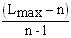,
где n число сравниваемых элементов.
В нашем случае получим ИС = (7,172 - 6) : 5 = 0,234.
Определим отношение согласованности (ОС) элементов матрицы. Для этого воспользуемся средними согласованиями для случайных матриц разного порядка.
Размер матрицы | 1 | 2 | 3 | 4 | 5 | 6 | 7 | 8 | 9 | 10
Случайная согласованность () | 0 | 0 | 0,58 | 0,9 | 1,12 | 1,24 | 1,32 | 1,41 | 1,45 | 1,49
В нашем случае отношение согласованности составит:
ОС = ИС : a = 0,234 : 1,24 = 0,19 (т.е. 19%).
Величина ОС не должна быть более 20%. Если ОС выходит за эти пределы, то ЛПР, решающий задачу, должен заново исследовать содержа-тельную ее сторону и соответствующие количественные оценки элементов и внести необходимые изменения в исходные данные.
В отношении матрицы попарных сравнений для уровня 3 вычислим векторы приоритетов, наибольшее собственное значение матрицы сужде-ний, индекс согласованности (ИС) и отношение согласованности (ОС).
Результаты расчетов в сводном виде приведены в табл. 5.
Таблица 5
Результаты расчетов по матрице попарных сравнений для уровня 3
Критерий 1 | А | Б | В | Вектор  приоритетов | Критерий 2 | А | Б | В | Вектор  приоритетов
А | 1 | 1/3 | 1/5 | 0,104 | А | 1 | 1/4 | 1/5 | 0,082
Б | 3 | 1 | 1/3 | 0,258 | Б | 4 | 1 | 1/7 | 0,184
В | 5 | 3 | 1 | 0,638 | В | 5 | 7 | 1 | 0,733
Сумма: | 9 | 4,33 | 1,53 | Lmax =  = 3,061 | Сумма: | 10 | 8,25 | 1,34 | Lmax =  = 3,12
 |  |  |  | ИС=0,03 |  |  |  |  | ИС=0,06
 |  |  |  | ОС=0,05 |  |  |  |  | ОС=103
Критерий 3 | А | Б | В | Вектор  приоритетов | Критерий 4 | А | Б | В | Вектор  приоритетов
А | 1 | 1/7 | 1/5 | 0,091 | А | 1 | 1/3 | 1/5 | 0,14
Б | 7 | 1 | 4 | 0,671 | Б | 3 | 1 | 4 | 0,585
В | 5 | 1/4 | 1 | 0,238 | В | 5 | 1/4 | 1 | 0,275
Сумма: | 13 | 1,39 | 5,5 | Lmax =  = 3,16 | Сумма: | 9 | 1,58 | 5,5 | Lmax =  = 3,217
 |  |  |  | ИС=0,08 |  |  |  |  | ИС=0,109
 |  |  |  | ОС=0,14 |  |  |  |  | ОС=0,879
Критерий 5 | А | Б | В | Вектор  приорите-  тов | Критерий 6 | А | Б | В | Вектор  приори-  тетов
А | 1 | 1/4 | 1/3 | 1,114 | А | 1 | 1/3 | 1/4 | 0,108
Б | 4 | 1 | 1/5 | 0,242 | Б | 3 | 1 | 1/5 | 0,211
В | 3 | 5 | 1 | 0,644 | В | 4 | 5 | 1 | 0,679
Сумма | 8 | 6,25 | 1,53 | Lmax =  = 3,201 | Сумма | 8 | 6,35 | 1,45 | Lmax =  = 3,187
 |  |  |  | ИС=0,1 |  |  |  |  | ИС=0,09
 |  |  |  | ОС=0,17 |  |  |  |  | ОС=0,16
Определяем численные значения глобальных приоритетов. Резуль-таты расчетов приведем в табл. 6.
Таблица 6
Результаты расчетов глобальных приоритетов
Номер критерия |  |  |  |  |  | Глобальный приоритет
1 | 2 | 3 | 4 | 5 | 6
Численное значение вектора приоритета
0,309 | 0,242 | 0,177 | 0,044 | 0,031 | 0,196
0,104 | 0,082 | 0,091 | 0,14 | 0,114 | 0,108 | 0,099 Альтернатива - компания А
0,258 | 0,184 | 0,671 | 0,585 | 0,242 | 0,211 | 0,319 Альтернатива - компания В
0,637 | 0,733 | 0,238 | 0,275 | 0,644 | 0,679 | 0,554 Альтернатива -компания С
Как следует из представленных в табл.3.20 результатов расчетов, типичным на рынке проданных компаний является компания МТС, так как у нее оказался наивысший глобальный приоритет (0,544).
Следовательно, рассчитанная стоимость предлагаемого для продажи на рынке любого предприятия, входящего в состав данной отрасли, должна быть откорректирована с учетом параметров, соответствующих именно те-лекоммуникационной компании С.
Сноски
1 Слияние инвестиционных компаний. Оценочный аспект // Российский клуб оценщиков http://www.appraiser.ru/info/articles/art38.htm.
2 Все примеры приведенные в илюстративном материале являются условными.
3 Слияние инвестиционных компаний. Оценочный аспект // Российский клуб оценщиков http://www.appraiser.ru/info/articles/art38.htm.

